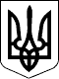
ЗАКОН УКРАЇНИ
Про Стройовий статут Збройних Сил України
(Відомості Верховної Ради України (ВВР), 1999, № 22-23, ст.195)
{Із змінами, внесеними згідно із Законами
№ 2171-III від 21.12.2000, ВВР, 2001, № 9, ст.38
№ 662-IV від 03.04.2003, ВВР, 2003, № 27, ст.209
№ 1420-IV від 03.02.2004, ВВР, 2005, № 3, ст.76
№ 1414-VI від 02.06.2009, ВВР, 2009, № 41, ст.600
№ 1900-VI від 16.02.2010, ВВР, 2010, № 19, ст.151
№ 5404-VI від 02.10.2012, ВВР, 2013, № 41, ст.550
№ 877-VII від 13.03.2014, ВВР, 2014, № 15, ст.326
№ 1194-VII від 09.04.2014, ВВР, 2014, № 25, ст.890
№ 1952-VIII від 16.03.2017, ВВР, 2017, № 17, ст.205
№ 2587-VIII від 04.10.2018, ВВР, 2018, № 44, ст.357
№ 205-IX від 17.10.2019, ВВР, 2020, № 3, ст.24
№ 680-IX від 04.06.2020, ВВР, 2020, № 46, ст.392}
Верховна Рада України постановляє:
1. Затвердити Стройовий статут Збройних Сил України (додається).
2. Цей Закон набирає чинності з дня його опублікування.
Президент України | Л.КУЧМА
м. Київ
24 березня 1999 року
№ 549-XIV

ЗАТВЕРДЖЕНО
Законом України
від 24 березня 1999 року № 549-XIV
СТРОЙОВИЙ СТАТУТ
ЗБРОЙНИХ СИЛ УКРАЇНИ
{У тексті Статуту слова "Товаришу (пане)" та "товаришу (пане)" в усіх відмінках і числах замінено словом "Товаришу" та "товаришу" у відповідному відмінку і числі згідно із Законом № 1420-IV від 03.02.2004}
{У тексті Статуту слова "Рядовий" замінено словом "Солдат" згідно із Законом № 1952-VIII від 16.03.2017}
{У тексті Статуту слова "Товаришу", "товаришу" та "Товариші", "товариші" замінено відповідно словами "Пане (пані)", "пане (пані)" та "Панове", "панове" згідно із Законом № 2587-VIII від 04.10.2018}
Цей Статут визначає стройові прийоми і рухи без зброї та із зброєю; строї підрозділів та військових частин у пішому порядку і на машинах; порядок виконання військового вітання, проведення стройового огляду; місце Бойового Прапора військової частини у строю, порядок його внесення і винесення; обов'язки військовослужбовців перед шикуванням і в строю та вимоги до їх стройового навчання.
Статут обов'язковий для всіх військових частин, управлінь, штабів, організацій, установ і військових навчальних закладів.
Екіпажі кораблів та інші підрозділи Військово-Морських Сил керуються цим Статутом, якщо інше не визначено корабельним Статутом Військово-Морських Сил України.
Дія цього Статуту поширюється на військовослужбовців Служби зовнішньої розвідки України, Служби безпеки України, Державної служби спеціального зв’язку та захисту інформації України, Національної гвардії України, Державної прикордонної служби України, Державної спеціальної служби транспорту, Управління державної охорони України, інших утворених відповідно до законів України військових формувань, органів спеціального призначення з правоохоронними функціями.
{Частина четверта преамбули із змінами, внесеними згідно із Законами № 2171-III від 21.12.2000, № 662-IV від 03.04.2003, № 1414-VI від 02.06.2009; в редакції Закону № 5404-VI від 02.10.2012; із змінами, внесеними згідно із Законами № 877-VII від 13.03.2014, № 1194-VII від 09.04.2014; в редакції Закону № 205-IX від 17.10.2019}
Положення цього Статуту поширюються на військовозобов’язаних та резервістів під час проходження ними зборів.
{Преамбулу доповнено частиною п'ятою згідно із Законом № 205-IX від 17.10.2019}
РОЗДІЛ I
ЗАГАЛЬНІ ПОЛОЖЕННЯ
1. Строї та управління ними
1. Стрій - визначене Стройовим статутом Збройних Сил України (далі - Статут) розміщення військовослужбовців, підрозділів і частин для їх спільних дій у пішому порядку та/або на машинах.
2. Шеренга - стрій, у якому військовослужбовці розміщені один біля одного на одній лінії.
Лінія машин - стрій, у якому машини розміщені на одній лінії одна біля одної.
3. Фланг - правий (лівий) край строю. Під час поворотів строю назви флангів не змінюються.
4. Фронт - бік строю, до якого військовослужбовці повернені обличчям, а машини - лобовою частиною.
5. Тильний бік строю - бік, протилежний фронту.
6. Інтервал - відстань по фронту між військовослужбовцями (машинами), підрозділами та частинами.
7. Дистанція - відстань у глибину між військовослужбовцями (машинами), підрозділами та частинами.
8. Ширина строю - відстань між флангами.
9. Глибина строю - відстань від першої шеренги (військовослужбовця, що стоїть попереду) до останньої шеренги (військовослужбовця, що стоїть позаду), а під час дій на машинах - відстань від першої лінії машин (машини, що стоять попереду) до останньої лінії машин (машини, що стоять позаду).
10. Двошеренговий стрій - стрій, у якому військовослужбовці однієї шеренги розміщені за військовослужбовцями іншої шеренги на відстані одного кроку (витягнутої руки, покладеної долонею на плече військовослужбовця, що стоїть попереду). Шеренги поділяються на першу та другу. Після повороту строю назви шеренг не змінюються.
Ряд - два військовослужбовці, що стоять у двошеренговому строю один за одним. Якщо за військовослужбовцем першої шеренги не стоїть військовослужбовець другої шеренги, такий ряд називається неповним; останній ряд завжди має бути повним.
Після повороту двошеренгового строю кругом військовослужбовець неповного ряду самостійно стає у першу шеренгу.
11. Одношеренговий (шеренга) і двошеренговий строї можуть бути зімкнутими або розімкнутими.
У зімкнутому строю військовослужбовці в шеренгах розміщені по фронту один від одного з інтервалами на ширину долоні між ліктями.
У розімкнутому строю військовослужбовці в шеренгах розміщені по фронту один від одного з інтервалами на один крок або з інтервалами, які визначає командир.
12. Колона - стрій, у якому військовослужбовці або підрозділи (машини) розміщені один (одна) за одним (одною) на дистанціях, установлених цим Статутом або командиром.
Колони можуть бути вишикувані по одному, по два, по три, по чотири та більше військовослужбовців.
Колони застосовуються для шикування військовослужбовців, підрозділів і частин у розгорнутий або похідний стрій.
13. Розгорнутий стрій - стрій, у якому військовослужбовці, підрозділи (машини) вишикувані на одній лінії по фронту в одношеренговому чи двошеренговому строю (в лінію машин) або в лінію колон з інтервалами, встановленими цим Статутом або командиром.
Розгорнутий стрій застосовується для проведення перевірок, розподілу, оглядів, парадів, а також в інших необхідних випадках.
14. Похідний стрій - стрій, у якому підрозділ вишикуваний у колону або підрозділи в колонах вишикувані один за одним на дистанціях, установлених цим Статутом або командиром. Похідний стрій застосовується для пересування підрозділів, проходження урочистим маршем або з піснею та в інших необхідних випадках.
15. Напрямний - військовослужбовець (підрозділ, машина), що рухається на чолі строю у визначеному напрямку. За напрямним має переміщуватися решта військовослужбовців (підрозділів, машин).
Замикаючий - військовослужбовець (підрозділ, машина), який рухається останнім у колоні.
Лінійний - військовослужбовець, призначений для позначення лінії шикування підрозділів і частин, а також лінії проходження урочистим маршем.
16. Управління строєм здійснюється командами та розпорядженнями, які подає командир голосом, сигналами та особистим прикладом і які передаються за допомогою технічних і рухових засобів.
Команди та розпорядження можуть передаватися колоною через командирів підрозділів (старших машин) і спостерігачів.
У строю старший командир перебуває там, звідки йому зручніше командувати. Інші командири здійснюють управління, залишаючись на місцях, установлених цим Статутом або старшим командиром.
Командирам підрозділів від роти* і вище в похідному строю батальйону та полку дозволяється виходити із строю лише для подання команд і перевірки їх виконання.
__________
* Тут і далі підрозділи за штатом дорівнюють роті, батальйону, полку (батарея, дивізіон, бригада тощо).
Управління в машині здійснюється командами та розпорядженнями, які подаються голосом і з допомогою засобів внутрішнього зв'язку.
17. Команди поділяються на підготовчу та виконавчу, проте можуть бути лише виконавчі.
Підготовча команда подається чітко (виразно), гучно і протяжно, щоб військовослужбовці зрозуміли, яких дій вимагає від них командир.
За підготовчою командою військовослужбовці, які перебувають в строю, приймають стройове положення, під час руху переходять на стройовий крок, а поза строєм повертаються в бік начальника й приймають стройове положення.
Виконавча команда (далі друкується великими літерами) подається після паузи гучно, уривчасто і чітко. Така команда здійснюється негайно і точно.
З метою привернути увагу підрозділу або окремого військовослужбовця в підготовчій команді, у разі потреби, називається підрозділ або військове звання військовослужбовця. Наприклад: "Взвод (3-й взвод) - СТІЙ"; "Солдат Левченко, кру-ГОМ".
Під час виконання прийомів із зброєю у підготовчій команді може зазначатися назва зброї, наприклад: "Автомати на - ГРУДИ"; "Кулемети на ре-МІНЬ" тощо.
Гучність голосу під час подання команди змінюється залежно від ширини і глибини строю, рапорт віддається чітко, без різкого підвищення голосу.
18. Сигнали для управління строєм та управління машиною зазначені в додатках 1 і 2 до цього Статуту.
У разі потреби командир підрозділу (частини) призначає додаткові сигнали для управління строєм.
19. Команди (сигнали), які стосуються усіх підрозділів, приймаються негайно і виконуються всіма командирами підрозділів, командирами і старшими машин.
Під час подання команди сигналом попередньо подається сигнал "УВАГА", а якщо команда стосується тільки одного з підрозділів, то подається сигнал, який стосується цього підрозділу. Відповідні сигнали, що позначають підрозділи, встановлюються командиром частини (підрозділу).
Готовність до прийняття команди сигналом також позначається сигналом "УВАГА".
Прийняття сигналу підтверджується його повторенням або поданням відповідного сигналу своєму підрозділові.
20. Щоб припинити виконання прийому, подається команда "ВІДСТАВИТИ". За цією командою приймається положення, яке було до виконання прийому.
21. Під час навчання допускається виконання зазначених у цьому Статуті стройових прийомів і рухів за розподілом, а також з допомогою підготовчих вправ, наприклад: "Автомат на груди, за розподілом: роби - РАЗ, роби - ДВА, роби - ТРИ"; "Праворуч, за розподілом: роби - РАЗ, роби - ДВА".
22. У разі формування збірних команд військовослужбовців проводиться їх стройовий розподіл на підрозділи. Для розподілу військовослужбовці шикуються у двошеренговий стрій та розподіляються за загальною нумерацією, як викладено у статті 103 цього Статуту. Після цього, залежно від чисельності команди, проводиться розподіл послідовно на роти, взводи та відділення й призначаються командири цих підрозділів.
Для участі в парадах, а також в інших випадках підрозділ за наказом командира може шикуватися в загальну колону по три, по чотири та більше. При цьому шикування проводиться, як правило, за зростом (ранжиром).
23. Шикування військовослужбовців, підрозділів здійснюється за командою "СТАВАЙ". За цією командою треба швидко стати в стрій на визначені цим Статутом інтервал і дистанцію, підбори поставити разом, а носки розвести по лінії фронту на ширину стопи; дивитися прямо перед собою.
24. Під час подання команд для підрозділів родів військ і спеціальних військ замість назв "відділення", "взвод", "рота", "батальйон" і "полк" називають назви підрозділів і частин, прийняті у родах військ і спеціальних військах Збройних Сил України.
2. Обов'язки військовослужбовців перед шикуванням і в строю
25. Командир зобов'язаний:
визначити місце, час, порядок шикування, форму одягу та спорядження, а також озброєння і техніку; у разі потреби призначати спостерігача;
перевіряти й знати наявність у строю підлеглих свого підрозділу (підрозділів, частини), озброєння, техніки, боєприпасів, засобів індивідуального захисту та шанцевого інструменту;
перевіряти зовнішній вигляд підлеглих, а також наявність спорядження і правильність його припасування;
підтримувати дисципліну в строю і вимагати точного виконання підрозділами команд і сигналів, а військовослужбовцями - своїх обов'язків у строю;
під час подання команд у пішому строю приймати стройове положення;
проводити зовнішній огляд озброєння і техніки, якщо підрозділи шикуються з нею; перевіряти наявність і справність обладнання для перевезення особового складу, а також правильність кріплення матеріальної частини, що перевозиться; нагадувати особовому складові заходи безпеки; під час руху додержуватися визначених дистанцій, швидкості та правил руху.
26. Військовослужбовець зобов'язаний:
перевіряти справність своєї зброї, закріплених за ним озброєння й техніки, боєприпасів, засобів індивідуального захисту, шанцевого інструменту, обмундирування та спорядження;
мати коротку охайну зачіску;
охайно заправляти обмундирування, правильно надівати та припасовувати спорядження, допомагати товаришеві усувати помічені недоліки;
знати своє місце в строю, ставати до строю швидко, без метушні; під час руху зберігати рівняння, інтервал і дистанцію; не виходити із строю (машини) без дозволу;
у строю без дозволу не розмовляти, додержуватися цілковитої тиші; бути уважним до наказів (розпоряджень) і команд (сигналів) свого командира, виконувати їх швидко й точно, не заважаючи іншим;
передавати накази (розпорядження), команди (сигнали) без перекручень, гучно й чітко.
РОЗДІЛ II
СТРОЙОВІ ПРИЙОМИ І РУХ БЕЗ ЗБРОЇ ТА ІЗ ЗБРОЄЮ
1. Стройові прийоми і рух без зброї
Стройове положення
27. Стройове положення (малюнок 1)* приймається за командою "СТРУНКО".
__________
* Тут і далі малюнки див. у додатку № 10 до цього Статуту.
За цією командою слід триматися прямо, без напруження, підбори поставити разом, а носки розвести по лінії фронту на ширину стопи; ноги в колінах випрямити, але не напружувати їх, груди підняти, а все тіло трохи подати вперед; живіт втягти; плечі розвернути; руки опустити так, щоб кисті, повернені долонями всередину, були збоку стегон, а напівзігнуті пальці торкалися стегна; голову тримати високо й прямо, не виставляючи підборіддя; дивитися перед собою; бути готовим до негайної дії.
Стройове положення на місці приймається без команди під час віддання й отримання наказу, доповіді, виконання Державного Гімну України, а також під час військового вітання й подання команд.
28. За командою "ВІЛЬНО" слід послабити в коліні праву або ліву ногу, але не можно зрушувати з місця, треба бути уважним і не розмовляти.
За командою "ЗАПРАВИТИСЬ", не залишаючи свого місця в строю, потрібно поправити зброю, обмундирування та спорядження; у разі потреби вийти із строю - звернутися за дозволом до безпосереднього начальника; можна розмовляти й курити тільки з дозволу старшого командира.
Перед командою "ЗАПРАВИТИСЬ" подається команда "ВІЛЬНО".
29. Для зняття головних уборів подається команда "Головні убори (головний убір) - ЗНЯТИ", а для надівання - "Головні убори (головний убір) - НАДІТИ". У разі потреби поодинокі військовослужбовці знімають і надівають головні убори без команди.
Знятий головний убір слід тримати у лівій вільно опущеній руці кокардою вперед (малюнок 2).
Без зброї або із зброєю в положенні "за спину" головний убір знімається і надівається правою рукою, а із зброєю в положенні "на ремінь", "на груди" і "до ноги" - лівою рукою. Під час знімання головного убору з карабіном у положенні "на плече" карабін попередньо береться до ноги.
Повороти на місці
30. Повороти на місці виконуються за командами: "Право-РУЧ", "Півоберта право-РУЧ", "Ліво-РУЧ", "Півоберта ліво-РУЧ", "Кру-ГОМ".
Повороти виконуються за командами: "Кру-ГОМ" - на півкола, "Ліво-РУЧ" - на чверть кола, "Півоберта ліво-РУЧ" - на одну восьму кола і проводяться в бік лівої руки на лівому підборі й на правому носку; "Право-РУЧ" і "Півоберта право-РУЧ" - у бік правої руки на правому підборі й на лівому носку.
Повороти виконуються на два рахунки: на "раз" військовослужбовці повертаються у визначений бік, зберігаючи правильне положення корпусу та не згинаючи ніг у колінах, переносять вагу тіла на ногу, що попереду, на "два" - найкоротшим шляхом приставляють другу ногу.
Рух
31. Рух здійснюється кроком або бігом.
Нормальна швидкість руху кроком - 110-120 кроків за хвилину.
Довжина кроку - 70-80 сантиметрів.
Нормальна швидкість руху бігом - 160-180 кроків за хвилину. Довжина кроку - 80-90 сантиметрів.
32. Крок буває стройовий і похідний.
Стройовий крок застосовується під час проходження підрозділів урочистим маршем; при виконанні ними військового вітання під час руху; при підході військовослужбовця до начальника та відході від нього; при виході із строю та поверненні на місце, а також під час занять із стройової підготовки.
Похідний крок застосовується в усіх інших випадках.
33. Рух стройовим кроком починається за командою "Стройовим кроком - РУШ", а рух похідним кроком - за командою "Кроком - РУШ".
За підготовчою командою слід подати корпус трохи вперед, перенести вагу тіла більше на праву ногу, із збереженням стійкості; за виконавчою командою почати рух з лівої ноги повним кроком.
Під час руху стройовим кроком (малюнок 3) ногу з витягнутим уперед носком винести на висоту 15-20 сантиметрів від землі та поставити її твердо на всю стопу, піднімаючи водночас другу ногу.
Руками, починаючи від плеча, здійснювати рух біля тулуба: вперед - руки згинаються в ліктях так, щоб кисті піднімалися вище пряжки пояса на ширину долоні й на відстані долоні від тулуба до рівня ліктя; назад - до упору в плечовому суглобі. Пальці рук напівзігнуті.
Під час руху стройовим кроком голову та корпус тримати прямо, дивитися вперед.
Під час руху похідним кроком ногу виносити вільно, не відтягуючи носка, і ставити її на землю, як під час звичайної ходьби; руками здійснювати вільні рухи біля тулуба.
34. Під час руху похідним кроком за командою "СТРУНКО" слід перейти на стройовий крок, а за командою "ВІЛЬНО"- на похідний крок.
35. Рух бігом починати за командою "Бігом - РУШ".
Під час руху з місця за підготовчою командою корпус трохи подати вперед, руки напівзігнути, лікті трохи відвести назад; за виконавчою командою почати біг з лівої ноги, руками вільно рухати вперед і назад у такт бігу.
Для переходу під час руху з кроку на біг за підготовчою командою руки напівзігнути, лікті трохи відвести назад. Виконавча команда подається одночасно з поставленням лівої ноги на землю. За цією командою правою ногою слід зробити крок і з лівої ноги почати рух бігом.
Для переходу від бігу на крок подається команда "Кроком - РУШ". Виконавча команда подається одночасно з поставленням правої ноги на землю. За цією командою слід зробити ще два кроки бігом і з лівої ноги почати рух кроком.
36. Позначення кроку (бігу) на місці здійснюється за командою "На місці, кроком (бігом) - РУШ" (під час руху - "НА МІСЦІ").
За цією командою крок слід позначати підніманням та опусканням ніг, причому ногу піднімати на 15-20 сантиметрів від землі й ставити її на землю від передньої частини стопи на всю підошву (під час бігу - на передню частину стопи); руками здійснювати рухи в такт кроку (малюнок 4). За командою "ПРЯМО", яка подається одночасно з поставленням лівої ноги на землю, зробити правою ногою ще один крок на місці і з лівої ноги почати рух повним кроком (бігом).
37. Для припинення руху подається команда, наприклад: "Солдат Петренко - СТІЙ". За виконавчою командою, яка подається одночасно з поставленням правої або лівої ноги на землю, слід зробити ще один крок і, приставивши ногу, прийняти стройове положення.
38. Для зміни швидкості руху подаються команди: "ДОВШИЙ КРОК", "КОРОТШИЙ КРОК", "ЧАСТІШИЙ КРОК", "РІДШИЙ КРОК", "ПІВКРОКУ", "ПОВНИЙ КРОК".
39. Для переміщення поодиноких військовослужбовців на кілька кроків убік подається команда, наприклад: "Солдат Гнатюк. Два кроки праворуч (ліворуч), кроком - РУШ". За цією командою військовослужбовець робить два кроки праворуч (ліворуч), приставляючи ногу після кожного кроку.
Для переміщення вперед або назад на кілька кроків подається команда, наприклад: "Два кроки вперед (назад), кроком - РУШ". За цією командою слід зробити два кроки вперед (назад) і приставити ногу.
Під час переміщення праворуч, ліворуч і назад рухи руками не здійснюються.
Повороти під час руху
40. Повороти під час руху кроком виконуються за командами: "Право-РУЧ", "Півоберта право-РУЧ", "Ліво-РУЧ", "Півоберта ліво-РУЧ", "Кругом - РУШ".
Для повороту праворуч і півоберта праворуч виконавча команда подається одночасно з поставленням правої ноги на землю. За цією командою лівою ногою слід зробити крок, повернутися на носку лівої ноги, одночасно з поворотом винести праву ногу вперед і рухатися далі в новому напрямку.
Для повороту ліворуч і півоберта ліворуч виконавча команда подається одночасно з поставленням лівої ноги на землю. За цією командою правою ногою слід зробити крок, повернутися на носку правої ноги, одночасно з поворотом винести ліву ногу вперед і рухатися далі в новому напрямку.
Для повороту кругом виконавча команда подається одночасно з поставленням правої ноги на землю. За цією командою зробити ще один крок лівою ногою (на рахунок "раз"), витягти праву ногу на півкроку вперед, трохи ліворуч і, різко повернувшись у бік лівої руки на носках обох ніг (на рахунок "два"), рухатися далі з лівої ноги в новому напрямку (на рахунок "три").
Під час поворотів рух руками здійснюється у такт кроку.
41. Повороти та півоберти праворуч і ліворуч під час руху бігом виконуються за тими самими командами, що й під час руху кроком, поворотом на одному місці на два рахунки в такт бігу. Поворот кругом під час бігу здійснюється у бік лівої руки на одному місці на чотири рахунки в такт бігу.
2. Стройові прийоми і рух із зброєю
Стройове положення із зброєю
42. Стройове положення із зброєю те саме, що й без зброї, при цьому автомат слід тримати у положенні "на ремінь" дульною частиною догори, кистю правої руки торкатися верхнього зрізу ременя, а автомат із складаним прикладом - дульною частиною вниз (малюнки 5а, 5б).
Карабін тримати біля ноги правою рукою так, щоб приклад стояв затильником на землі, торкаючись стопи правої ноги, гострим кутом на лінії носків. Праву руку опустити вільно, обхопивши нею дуло та газову трубку (малюнок 5в).
Ручний гранатомет у положенні "на ремінь" тримати дульною частиною догори (малюнок 5г).
Ручний і ротний кулемети тримати біля ноги так само, як і карабін, при цьому опущеною правою рукою обхопити ствол (малюнок 5д).
Виконання прийомів із зброєю на місці
43. Автомат із положення "на ремінь" береться "на груди" за командою "Автомат на - ГРУДИ" у три прийоми:
перший прийом - подати праву руку за ременем трохи вгору, зняти автомат із плеча й, підхопивши його лівою рукою за ложе й ствольну накладку, тримати перед собою вертикально магазином ліворуч, дульним зрізом на висоті підборіддя (малюнок 6а);
другий прийом - правою рукою відвести ремінь праворуч і перехопити його долонею знизу так, щоб пальці були напівзігнуті й повернуті на себе; одночасно просунути під ремінь лікоть правої руки (малюнок 6б);
третій прийом - закинути ремінь за голову; взяти автомат правою рукою за шийку приклада, а ліву руку швидко опустити (малюнок 6в).
Автомат із складаним прикладом із положення "на ремінь" береться "на груди" за тією самою командою у два прийоми:
перший прийом - правою рукою зняти автомат із плеча, не вивільняючи ліктя правої руки з-під ременя, і, підхопивши автомат лівою рукою за ложе та ствольну накладку знизу, тримати його перед собою магазином донизу, а дульною частиною - ліворуч (малюнок 6г);
другий прийом - закинути правою рукою ремінь за голову на ліве плече, взяти автомат за ствольну коробку біля ременя, ліву руку швидко опустити (малюнок 6д).
44. Автомат із положення "на груди" береться "на ремінь" за командою "На ре-МІНЬ" у три прийоми:
перший прийом - лівою рукою взяти автомат за ложе та ствольну накладку знизу й, подаючи його одночасно трохи вперед угору, вивільнити праву руку з-під ременя, взятися нею за шийку приклада і тримати автомат, як зображено на малюнку 7а;
другий прийом - піднімаючи автомат вгору, перекинути ремінь через голову й тримати зброю перед собою вертикально, магазином ліворуч, дульним зрізом на висоті підборіддя (малюнок 7б);
третій прийом - правою рукою взяти ремінь за його верхню частину й закинути автомат за праве плече в положення "на ремінь", а ліву руку швидко опустити (малюнок 5а).
Автомат з складаним прикладом із положення "на груди" в положення "на ремінь" береться за тією самою командою у три прийоми:
перший прийом - лівою рукою взяти автомат угорі за ствол та газову трубку й, піднімаючи його трохи вгору, вивільнити лікоть правої руки з-під ременя, правою рукою, долонею знизу, взяти ремінь біля ствольної коробки (малюнок 7в);
другий прийом - повертаючи автомат ствольною коробкою вгору, перекинути ремінь через голову й тримати автомат магазином праворуч (малюнок 7г);
третій прийом - закинути автомат за праве плече в положення "на ремінь", а ліву руку швидко опустити (малюнок 5б).
45. Карабін (ручний кулемет) від ноги в положення "на ремінь" береться за командою "На ре-МІНЬ" у три прийоми:
перший прийом - правою рукою підняти карабін (ручний кулемет), не віддаляючи його від тіла, повернути магазином (ручний кулемет - пістолетною ручкою) ліворуч; лівою рукою взяти карабін за магазин (ручний кулемет - за ложе) й тримати його дульним зрізом на рівні очей; лікоть правої руки притиснути (малюнки 8а, 8б);
другий прийом - правою рукою взяти ремінь і відтягти його ліворуч (малюнок 8в);
третій прийом - швидко перекинути карабін (ручний кулемет) за плече; ліву руку опустити; праву руку опустити за ременем так, щоб передпліччя було в горизонтальному положенні; карабін (ручний кулемет) злегка притиснути ліктем до тулуба (малюнки 8г, 8д).
46. Карабін (ручний кулемет) з положення "на ремінь" у положення "до ноги" береться за командою "До но-ГИ" у два прийоми:
перший прийом - подаючи праву руку за ременем трохи вгору, зняти карабін (ручний кулемет) із плеча й, підхопивши його лівою рукою за ложе, правою взяти карабін за верхню частину ствольної накладки (кулемет за ствол і сошку вище газової камори) й тримати його перед собою магазином (пістолетною ручкою) ліворуч, дульним зрізом на рівні очей (малюнки 8а, 8б);
другий прийом - ліву руку швидко опустити, а правою плавно поставити карабін (кулемет) на землю до ноги (малюнки 5в, 5д).
Ротний кулемет у положення "на ремінь" і "до ноги" береться якнайзручніше.
47. Карабін від ноги в положення "на плече" береться лише з примкнутим багнетом за командою "На пле-ЧЕ" у два прийоми:
перший прийом - правою рукою, піднімаючи й повертаючи карабін затвором уперед, перенести його прямовисно біля тулуба до лівого боку і одночасно перехопити кистю правої руки за верхню частину ложа та ствольної накладки, водночас подати кисть лівої руки трохи вперед й опустити карабін прикладом на долоню лівої руки так, щоб затильник приклада лежав на долоні, великий палець був попереду, а інші пальці були притиснуті до лівого боку приклада; карабін тримати прямовисно у витягнутій руці напроти лівого плеча, гострим кутом приклада торкатися лівої ноги; лікоть правої руки - на висоті плеча (малюнок 9а);
другий прийом - праву руку швидко опустити, одночасно лівою рукою підняти карабін так, щоб він спусковою дужкою ліг у виїмку плеча, і тримати його, не нахиляючи вбік; кисть лівої руки тримати трохи нижче ліктя, приклад притиснути до пояса, а передпліччя - до боку (малюнки 9б, 9в).
48. Карабін до ноги з положення "на плече" береться за командою "До но-ГИ" у три прийоми:
перший прийом - швидко опустити ліву руку, одночасно правою рукою охопити карабін за верхню частину ложа й ствольної накладки та поставити його в положення, як зображено на малюнку 9а;
другий прийом - перенести правою рукою карабін униз до правої ноги, повертаючи його затвором на себе; підтримуючи карабін лівою рукою біля багнетної трубки, тримати його вздовж стегна правої ноги так, щоб приклад внутрішнім боком торкався мізинця правої ноги;
третій прийом - швидко опустити ліву руку, правою рукою плавно поставити карабін на землю (малюнок 5в).
49. У разі потреби послабити (підтягти) ремінь подається команда "Ремінь - ПОСЛАБИТИ (ПІДТЯГТИ)".
За підготовчою командою автомати та ручні гранатомети взяти в праву руку, карабіни та кулемети - до ноги; в автоматі із складаним прикладом відкинути приклад. За виконавчою командою зробити півоберта праворуч, одночасно відставити ліву ногу на крок ліворуч, і, нахилившись уперед, уперти зброю прикладом у стопу лівої ноги, а стволом покласти на згин правого ліктя; ноги в колінах не згинати; тримаючи правою рукою пряжку ременя, лівою рукою підтягти (послабити) ремінь і без команди прийняти стройове положення.
50. Перед поданням команд: "За спину", "На ремінь" і "На груди" - зброя попередньо ставиться на запобіжник за командою "Запобіжник - СТАВ".
Якщо необхідно відімкнути (відкинути) багнет або примкнути його, то подаються команди: "Багнет - ВІДІМКНУТИ (ВІДКИНУТИ)" і "Багнет - ПРИМКНУТИ".
51. Зброя з положення "на ремінь" береться в положення "за спину" за командою "Зброю - ЗА СПИНУ" в два прийоми:
перший прийом - лівою рукою взяти ремінь трохи нижче правого плеча, а правою рукою одночасно взятися за приклад (автомат із складаним прикладом і ручний гранатомет - за ствол біля нижньої антабки);
другий прийом - правою рукою трохи підняти зброю вгору, а лівою рукою закинути ремінь за голову на ліве плече; зброю та руки швидко опустити (малюнок 10).
Автомат "за спину" береться без багнета, а карабін - з відкинутим багнетом.
52. Зброя з положення "за спину" береться в положення "на ремінь" за командою "Зброю на ре-МІНЬ" у два прийоми:
перший прийом - лівою рукою взяти ремінь трохи нижче лівого плеча, правою рукою одночасно взятися за приклад (за ствол, розтруб);
другий прийом - правою рукою зброю трохи підняти, а лівою рукою перекинути ремінь через голову на праве плече, ремінь узяти правою рукою, як зображено на малюнках 5а, 5б, 5г і 8г, 8д; ліву руку швидко опустити.
53. Для переведення автомата з положення "на груди" в положення "за спину" та з положення "за спину" в положення "на груди", а також карабіна з положення "за спину" в положення "до ноги" зброя попередньо береться за командою в положення "на ремінь".
Для переведення автомата із складаним прикладом "за спину" з положення "на груди" правою рукою взяти автомат за дульну частину ствола й перевести його в положення "за спину".
Під час виконання прийому "на груди" з положення "за спину" правою рукою взяти автомат за дульну частину ствола й, підтягуючи його дульною частиною до лівого плеча, перевести в положення "на груди".
Ручний кулемет у положення "за спину" береться якнайзручніше.
54. За загальною командою "До но-ГИ" карабіни та кулемети беруться до ноги, а положення автоматів і ручних гранатометів не змінюється.
55. Для виправлення неправильного положення зброї подається команда, наприклад: "Поправити - ЗБРОЮ".
Повороти та рух із зброєю
56. Повороти та рух із зброєю виконуються за такими самими правилами та командами, як і без зброї.
57. Під час поворотів із зброєю біля ноги на місці за попередньою командою зброю трохи підняти й одночасно подати на себе багнет (дульну частину), а праву руку злегка притиснути до правого стегна. Зробивши поворот, одночасно з приставленням ноги плавно опустити зброю на землю.
58. Для руху із зброєю біля ноги за підготовчою командою "Кроком" зброю трохи підняти, а за командою "Бігом", крім того, ліву руку напівзігнути у лікті.
Під час руху бігом зброю тримати у злегка зігнутій правій руці так, щоб дульна частина зброї була трохи подана вперед. Під час бігу в зімкненому строю багнет прибрати на себе.
59. Під час руху із зброєю біля ноги та у положенні "на плече", "на ремінь" і "на груди" рукою, що не тримає зброї, а під час руху із зброєю "за спину" - обома руками вільно робити рухи біля тулуба у такт кроку.
60. Під час руху з карабіном "на плече" за виконавчою командою "СТІЙ" зупинитися й без команди взяти карабін до ноги за правилами, визначеними у статті 48 цього Статуту. Під час руху з карабіном в іншому положенні після зупинки він береться до ноги тільки за командою.
Виконання прийомів з карабіном під час руху
61. Під час руху карабін від ноги "на плече" береться у два прийоми, так само, як на місці (стаття 47 цього Статуту), за командою "На пле-ЧЕ", яка подається одночасно з поставленням лівої ноги на землю. За виконавчою командою зробити крок правою ногою, потім послідовно з поставленням лівої ноги на землю виконувати кожний прийом.
62. Під час руху карабін до ноги з положення "на плече" береться у три прийоми, так само, як на місці (стаття 48 цього Статуту), за командою "До но-ГИ", що подається одночасно з поставленням ноги на землю. За виконавчою командою слід зробити крок правою ногою і потім послідовно з поставленням лівої ноги на землю виконувати кожний прийом.
63. Під час руху карабін із положення "на плече" в положення "на руку" береться у два прийоми за командою "На ру-КУ", що подається одночасно з поставленням лівої ноги на землю:
перший прийом - продовжуючи рух, зробити крок правою ногою й з поставленням лівої ноги на землю опустити ліву руку з карабіном униз до упору, одночасно правою рукою взяти карабін за шийку ложа разом із ременем;
другий прийом - зробити ще один крок правою ногою й з поставленням лівої ноги на землю швидко перенести карабін правою рукою до правого боку, повернувши його магазином униз і підхопивши лівою рукою за верхню частину ложа й ствольної накладки; притиснути шийку ложа до правого боку біля пояса, правий лікоть розвернути по лінії плечей, багнет тримати напроти правого ока та на висоті шиї.
64. Під час руху карабін із положення "на руку" береться "на плече" у два прийоми за командою "На пле-ЧЕ", яка подається одночасно з поставленням лівої ноги на землю:
перший прийом - рухаючись далі, зробити правою ногою крок, одночасно з поставленням лівої ноги на землю штовхнути карабін лівою рукою вгору на себе, повертаючи його правою рукою за шийку ложа затвором уперед, і поставити вертикально на долоню опущеної лівої руки;
другий прийом - зробити ще крок правою ногою й одночасно з поставленням лівої ноги на землю взяти карабін "на плече" та опустити праву руку.
РОЗДІЛ III
ВИКОНАННЯ ВІЙСЬКОВОГО ВІТАННЯ, ВИХІД ІЗ СТРОЮ, ПОВЕРНЕННЯ У СТРІЙ ТА ПІДХІД ДО НАЧАЛЬНИКА
1. Виконання військового вітання
65. Усі військовослужбовці зобов'язані під час зустрічі (обгону) вітати один одного, суворо додержуючись правил, викладених у статтях цього Статуту.
Підлеглі та молодші за військовим званням вітають першими, а за умови рівного становища першим вітається той, хто вважає себе більш вихованим і ввічливим.
66. Військовослужбовці зобов'язані, крім того, вшановувати через виконання прийомів військового вітання:
могилу Невідомого солдата;
братські могили воїнів, які загинули в боях за волю і незалежність України;
бойові прапори військових частин, а також Військово-Морський Прапор з прибуттям на військовий корабель і під час відбуття з нього;
похоронні процесії, які супроводжуються військами.
67. Військове вітання виконується чітко й бадьоро, з точним додержанням правил стройового положення та руху.
68. Для військового вітання на місці поза строєм без головного убору за п'ять-шість кроків до начальника, старшого за військовим званням, повернутися в його бік, прийняти стройове положення й дивитися йому в обличчя, повертаючи голову вслід за ним.
Якщо головний убір надітий, то, крім того, прикласти праву руку до головного убору так, щоб пальці були разом, долоня пряма, середній палець торкався нижнього краю головного убору (біля козирка), а лікоть був на лінії й висоті плеча (малюнок 11). Під час повороту голови в бік начальника, старшого за військовим званням, положення руки залишається без зміни.
Після того як начальник, старший за військовим званням, мине того, хто вітав, слід голову повернути прямо й опустити руку.
69. Для військового вітання під час руху поза строєм без головного убору за п'ять-шість кроків до начальника, старшого за військовим званням, одночасно з поставленням ноги припинити рух руками, повернути голову в його бік і, рухаючись далі, дивитися йому в обличчя. Пройшовши повз начальника, старшого за військовим званням, голову повернути прямо і продовжувати рух руками.
При надітому головному уборі разом з поставленням ноги на землю повернути голову й прикласти праву руку до головного убору, ліву руку тримати нерухомо біля стегна (малюнок 12); пройшовши повз начальника, старшого за військовим званням, одночасно з поставленням лівої ноги на землю голову повернути прямо, а праву руку опустити.
Випереджаючи начальника, старшого за військовим званням, вітати його одночасно з першим кроком обгону, за другим кроком голову повернути прямо і праву руку опустити.
70. Якщо у військовослужбовця в руках ноша, то військове вітання слід виконувати поворотом голови в бік начальника, старшого за військовим званням.
71. Військове вітання із зброєю на місці поза строєм виконується так само, як і без зброї (стаття 68 цього Статуту); при цьому положення зброї, за винятком карабіна "на плече", не змінюється і рука до головного убору не прикладається. Під час виконання військового вітання з карабіном у положенні "на плече" він попередньо береться до ноги.
Із зброєю в положенні "за спину" військове вітання слід виконувати, прикладаючи праву руку до головного убору.
72. Для виконання військового вітання під час руху поза строєм із зброєю "біля ноги", "на ремінь" або "на груди" за п'ять-шість кроків до начальника, старшого за військовим званням, одночасно із поставленням ноги повернути голову в його бік і припинити рух вільною рукою; із зброєю в положенні "за спину", крім того, прикласти руку до головного убору.
Під час виконання військового вітання з карабіном у положенні "на плече" правою рукою продовжувати рух біля тулуба.
73. Військове вітання за командою "Для зустрічі праворуч (ліворуч, з фронту) зброєю - ЧЕСТЬ" з карабіном виконується із положення "до ноги" у два прийоми:
перший прийом - піднявши карабін правою рукою, тримати його прямовисно, стволом на рівні середини грудей, прицільною планкою на себе; одночасно з цим лівою рукою взяти карабін за верхню частину ложа (чотири пальці попереду на магазині, а великий - під прицільною планкою), кисть лівої руки - на висоті пояса (малюнок 13а);
другий прийом - праву руку перенести на шийку ложа і підтримувати нею карабін так, щоб великий палець був позаду, а решта пальців, складені разом і витягнуті, лежали навскіс попереду на шийці ложа (малюнок 13б).
Одночасно з виконанням другого прийому повернути голову праворуч (ліворуч) і проводжати начальника поглядом, повертаючи вслід за ним голову.
74. Із положення "зброєю - честь" карабін береться до ноги за командою "До но-ГИ".
За підготовчою командою голову повернути прямо, а за виконавчою командою - взяти карабін до ноги у три прийоми:
перший прийом - праву руку перенести вгору і взяти нею карабін за верхню частину ложа і ствольної накладки;
другий прийом - поставити карабін до правої ноги так, щоб приклад внутрішнім боком торкався мізинця правої ноги; лівою рукою притримувати карабін біля багнетної трубки;
третій прийом - швидко опустити ліву руку, а правою рукою плавно опустити карабін на землю.
75. Військове вітання виконанням прийому "зброєю - честь" із карабіном здійснюється лише підрозділами і частинами під час перебування їх у строю на місці.
За командою "Для зустрічі праворуч (ліворуч, з фронту) зброєю - ЧЕСТЬ" карабіни беруться у положення "зброєю - честь"; усі військовослужбовці, які перебувають у строю, приймають стройове положення й одночасно повертають голову в бік начальника, проводжаючи його поглядом. Якщо в строю військовослужбовці мають автомати, кулемети і ручні гранатомети, то положення їх не змінюється.
76. Військові частини та підрозділи під час перебування в строю за командою вітають:
Президента України, Голову Верховної Ради України, Прем'єр-міністра України, Міністра оборони України;
усіх прямих начальників, а також керівних осіб, призначених для інспектування (перевірки) частини (підрозділу).
Для цього командир частини (підрозділу) подає команду "СТРУНКО, рівняння - ПРАВОРУЧ (ЛІВОРУЧ, НА СЕРЕДИНУ)", зустрічає
їх і доповідає. Наприклад: "Пане (пані)* генерал-майоре. Десятий
механізований полк для полкової вечірньої перевірки вишикувано. Командир полку полковник Ткаченко".
__________
* Вживається одна з наведених форм звертання.
Під час шикування частини з Бойовим Прапором (на параді, стройовому огляді, складання Військової присяги тощо) в доповіді називається повне найменування частини з переліком наданих їй почесних найменувань та орденів.
При виконанні військового вітання в строю під час руху начальник подає команду, але не доповідає.
77. Військові частини та підрозділи виконують військове вітання за командою під час зустрічі між собою, а також вшановують через виконання прийомів військового вітання:
могилу Невідомого солдата;
братські могили воїнів, які загинули в боях за волю і незалежність України;
бойові прапори військових частин, а також Військово-Морський Прапор під час його підняття та спуску;
похоронні процесії, які супроводжуються військами.
78. Якщо війська, що перебувають у строю на місці, вітають Президента України, Голову Верховної Ради України, Прем'єр-міністра України, Міністра оборони України, оркестри виконують "Зустрічний марш" і Державний Гімн України.
Під час вітання військовими частинами прямих начальників від командира своєї частини і вище, а також керівних осіб, призначених для інспектування (перевірки), оркестри виконують "Зустрічний марш".
79. Поза строєм як під час занять, так і у вільний від них час, військові частини та підрозділи виконують військове вітання за командою "Струнко".
У штабах та установах за командою вітають лише прямих начальників і керівних осіб, призначених для інспектування (перевірки).
На заняттях поза строєм, а також під час нарад військовослужбовців офіцерського складу для зустрічі командирів (начальників) подається команда "Панове офіцери".
{Частина третя статті 79 із змінами, внесеними згідно із Законом № 205-IX від 17.10.2019}
Команду "Струнко" або "Панове офіцери" подає старший із присутніх командирів (начальників) або військовослужбовець, який першим побачив прибулого командира (начальника).
За цією командою всі присутні встають, повертаються в бік прибулого командира (начальника) і приймають стройове положення, а військовослужбовці офіцерського та сержантського (старшинського) складу з надітими головними уборами, крім того, прикладають до них руку.
{Частина п'ята статті 79 із змінами, внесеними згідно із Законом № 205-IX від 17.10.2019}
Старший із присутніх командирів (начальників) підходить до прибулого і доповідає йому.
Прибулий командир (начальник), вислухавши доповідь, подає команду "Вільно" або "Панове офіцери". Той, хто доповів, повторює цю команду, після чого всі присутні стають "вільно". Військовослужбовці офіцерського та сержантського (старшинського) складу з надітими головними уборами опускають від них руку і далі діють за вказівкою прибулого командира (начальника).
{Частина сьома статті 79 із змінами, внесеними згідно із Законом № 205-IX від 17.10.2019}
80. Команда "Струнко" подається під час кожного відвідання командиром (начальником) військової частини або підрозділу, а рапорт віддається лише під час першого відвідання ним військової частини або підрозділу в даний день.
У присутності старшого командира (начальника) команда військовій частині (підрозділові) для виконання військового вітання молодшому командиру (начальнику) не подається і рапорт йому не віддається.
Під час проведення класних занять команда "Струнко" або "Панове офіцери" подається перед кожним заняттям і після його закінчення.
Команда "Струнко" перед відданням рапорту командирові (начальникові) подається тоді, коли присутні інші військовослужбовці.
За відсутності військовослужбовців командирові (начальникові) тільки рапортують.
81. Під час виконання Державного Гімну України військовослужбовці, які перебувають у строю, приймають стройове положення без команди, а командири підрозділів від взводу і вище, крім того, прикладають руку до головного убору.
Військовослужбовці поза строєм під час виконання Державного Гімну України приймають стройове положення, а якщо вони в головних уборах, прикладають руку до них.
82. Команда для виконання військового вітання військовим частинам і підрозділам не подається:
під час оголошення в частині або підрозділі тривоги або збору;
на марші під час руху і на привалах, а також на всіх тактичних заняттях, заняттях з водіння машин і навчаннях;
{Абзац четвертий частини першої статті 82 виключено на підставі Закону № 1420-IV від 03.02.2004}
на вогневому рубежі та вогневій позиції під час проведення стрільб;
на аеродромах під час проведення польотів;
під час виконання господарських робіт або робіт з навчальною метою, а також під час спеціальних занять і робіт у майстернях, парках, ангарах, лабораторіях;
під час спортивних змагань та ігор;
під час харчування та після сигналу "Відбій" до сигналу "Підйом";
у приміщеннях для хворих.
У цих випадках начальник або старший за військовим званням лише рапортує начальникові, який прибув. Наприклад: "Пане (пані) майоре. Перша механізована рота виконує другу вправу навчальних стрільб. Командир роти капітан Шевчук".
Частини та підрозділи, які беруть участь у похоронній процесії, військового вітання не виконують.
Під час роботи на пунктах управління при прибутті старшого начальника командир (начальник) або старший за військовим званням подає команду "Увага на командному пункті" і рапортує начальникові, який прибув. Наприклад: "Пане (пані) генерал-майоре. В управлінні першого механізованого полку уточнюється план приведення полку в бойову готовність. Командир полку полковник Кравченко".
{Статтю 82 доповнено частиною четвертою згідно із Законом № 1420-IV від 03.02.2004}
Військовослужбовці, безпосередньо не задіяні в роботі з використання засобів зв'язку і автоматизованих систем управління, повертаються обличчям до старшого (прибулого) начальника і приймають положення "Струнко".
{Статтю 82 доповнено частиною п'ятою згідно із Законом № 1420-IV від 03.02.2004}
Командир (начальник), отримавши команду "Продовжувати виконання завдання", повторює її і діє за розпорядженням особи, яка прибула.
{Статтю 82 доповнено частиною шостою згідно із Законом № 1420-IV від 03.02.2004}
83. Під час звертання начальника або старшого за військовим званням до окремих військовослужбовців вони, за винятком хворих, приймають стройове положення і називають свою посаду, військове звання та прізвище.
На урочистих зборах, конференціях, а також під час спектаклів, концертів і в кіно команда для виконання військового вітання не подається і рапорт командирові не віддається.
На загальних зборах особового складу для виконання військового вітання подається команда "Струнко" і віддається рапорт командирові (начальникові). Наприклад: "Пане (пані) підполковнику. Особовий склад батальйону на загальні збори зібрано. Начальник штабу батальйону майор Сердюк".
84. На вітання начальника або старшого за військовим званням "Слава Україні" всі військовослужбовці, які перебувають у строю, відповідають: "Героям слава". Якщо начальник або старший за військовим званням прощається, на його слова "Слава Україні" військовослужбовці відповідають: "Героям слава".
Поза строєм на вітання начальника або старшого за військовим званням "Бажаю здоров’я, пане (пані)" або "Вітаю, воїни (воїне)" військовослужбовці відповідають: "Бажаємо (бажаю) здоров’я, пане (пані)", додаючи в кінці відповіді військове звання без зазначення роду військ чи служби. Під час відповіді Міністрові оборони України військовослужбовці відповідають: "Бажаємо (бажаю) здоров’я, пане (пані) Міністре оборони України". Якщо начальник або старший за військовим званням прощається, то на його слова "До побачення, панове" військовослужбовці відповідають: "До побачення, пане (пані)", додаючи в кінці відповіді військове звання без зазначення роду військ чи служби. Під час відповіді Міністрові оборони України військовослужбовці відповідають: "До побачення, пане (пані) Міністре оборони України".
{Стаття 84 в редакції Закону № 2587-VIII від 04.10.2018}
85. Якщо командир (начальник) поздоровляє військовослужбовця або дякує йому, то військовослужбовець відповідає командирові (начальникові): "Служу Українському народові".
Якщо командир (начальник) поздоровляє військову частину (підрозділ), то вона відповідає протяжним триразовим "Слава", а якщо командир (начальник) дякує, то військова частина (підрозділ) відповідає: "Служимо Українському народові".
2. Вихід із строю, повернення у стрій. Підхід до начальника та відхід від нього
86. Для виходу військовослужбовця із строю подається команда, наприклад: "Солдат Іванченко. Вийти із строю на стільки-то кроків" або "Солдат Іванченко. До мене (до мене бігом - РУШ)". Військовослужбовець, почувши своє прізвище, відповідає: "Я", а за командою на вихід (виклик) із строю відповідає: "Слухаюсь". За першою командою він стройовим кроком виходить із строю на вказану кількість кроків, рахуючи від першої шеренги, зупиняється і повертається обличчям до строю. За другою командою, ступивши один-два кроки від першої шеренги прямо, на ходу повертається в бік начальника, найкоротшим шляхом стройовим кроком підходить або підбігає до нього і доповідає про прибуття (стаття 89 цього Статуту).
Під час виходу військовослужбовця з другої шеренги він злегка торкається долонею лівої руки плеча військовослужбовця, який стоїть попереду, той робить крок уперед і, не приставляючи правої ноги, - крок праворуч, пропускає військовослужбовця, який виходить із строю, а потім стає на своє місце.
Під час виходу військовослужбовця попередньої шеренги його місце займає військовослужбовець, який стояв за ним.
Під час виходу військовослужбовця із строю з колони по два, по три, по чотири він виходить із строю в бік найближчого флангу, попередньо зробивши поворот праворуч (ліворуч). Якщо поруч стоїть військовослужбовець, то він робить крок правою (лівою) ногою вбік і, не приставляючи лівої (правої) ноги, - крок назад, пропускає військовослужбовця, який виходить із строю, а потім повертається назад на своє місце.
87. Для повернення військовослужбовця в стрій подається команда, наприклад: "Солдат Іванченко. Стати до строю" або тільки "Стати до строю".
За командою "Солдат Іванченко" військовослужбовець, який стоїть обличчям до строю, почувши своє прізвище, повертається обличчям до начальника і відповідає: "Я", а за командою "Стати до строю", якщо він без зброї або із зброєю в положенні "за спину", прикладає руку до головного убору і відповідає: "Слухаюсь", повертається у напрямку руху, з першим кроком опускає руку, рухаючись стройовим кроком, найкоротшим шляхом стає на своє місце в строю.
Під час повернення до строю з відходом від начальника військовослужбовець діє, як викладено у статті 89 цього Статуту, рухаючись стройовим кроком найкоротшим шляхом до свого місця у строю.
Якщо подається команда "Стати до строю" (без називання прізвища), військовослужбовець повертається до строю без попереднього повороту до начальника та без відповіді "Я".
88. Під час виходу військовослужбовця із строю положення зброї не змінюється, за винятком карабіна в положенні "на плече", який перед початком руху береться до ноги.
Після повернення у стрій зброя береться у те положення, що й у військовослужбовців, які стоять у строю.
89. Під час підходу до начальника поза строєм військовослужбовець за п'ять-шість кроків до нього переходить на стройовий крок, за два-три кроки зупиняється й одночасно з приставленням ноги прикладає праву руку до головного убору, а тоді доповідає, наприклад: "Пане (пані) лейтенанте. Солдат Сидоренко за вашим наказом прибув" або "Пане (пані) полковнику. Капітан Петренко за вашим наказом прибув". Після доповіді руку опускає.
Отримавши дозвіл іти, військовослужбовець прикладає праву руку до головного убору і відповідає: "Слухаюсь", повертається в напрямку руху, з першим кроком (з поставленням лівої ноги на землю) опускає руку і, зробивши три-чотири кроки стройовим, далі рухається похідним кроком.
Під час підходу до начальника із зброєю рука до головного убору не прикладається, за винятком випадку, коли зброя перебуває у положенні "за спину".
90. Під час підходу із зброєю до начальника положення зброї не змінюється, за винятком карабіна в положенні "на плече", який береться до ноги після того, як військовослужбовець зупиниться перед начальником.
Під час відходу від начальника карабін із положення "до ноги", у разі потреби, береться військовослужбовцем в інше положення після відповіді "Слухаюсь".
91. Начальник, подаючи команду для повернення військовослужбовця в стрій або даючи йому дозвіл іти, прикладає руку до головного убору та опускає її.
РОЗДІЛ IV
СТРОЇ ВІДДІЛЕННЯ, ВЗВОДУ, РОТИ, БАТАЛЬЙОНУ ТА ПОЛКУ В ПІШОМУ ПОРЯДКУ
1. Строї відділення
Розгорнутий стрій
92. Розгорнутий стрій відділення може бути одношеренговий (шеренга) або двошеренговий.
Шикування відділення в одношеренговий (двошеренговий) стрій проводиться за командою "Відділення, в одну шеренгу (в дві шеренги) - СТАВАЙ".
Прийнявши стройове положення і подавши команду, командир відділення стає обличчям у бік фронту шикування; відділення шикується згідно із штатом ліворуч від командира, як зображено на малюнках 14 і 15, за інтервалами і дистанціями, визначеними цим Статутом.
На початку шикування командир відділення виходить із строю і стежить за шикуванням відділення. Відділення (екіпаж, обслуга) у кількості чотирьох осіб і менше завжди шикуєтся в одну шеренгу.
93. У разі потреби вирівняти відділення на місці подається команда "РІВНЯЙСЬ" або "Ліворуч - РІВНЯЙСЬ".
За командою "Рівняйсь" усі, крім правофлангового, повертають голову праворуч (праве вухо вище від лівого, підборіддя трохи підняте) і вирівнюються так, щоб кожен бачив груди четвертої особи, вважаючи себе першим. За командою "Ліворуч - рівняйсь" усі, крім лівофлангового, повертають голову ліворуч (ліве вухо вище від правого, підборіддя трохи підняте).
Під час рівняння військовослужбовці можуть трохи пересуватися вперед, назад або в той чи інший бік.
Під час рівняння з карабінами (кулеметами) в положенні "до ноги" за виконавчою командою багнет (дульна частина) притискається до правого боку.
Після закінчення рівняння подається команда "СТРУНКО", за якою всі військовослужбовці швидко повертають голову прямо, а карабіни (кулемети) приводять у попереднє положення.
Під час рівняння відділення після повороту його кругом у наступній команді вказується бік рівняння, наприклад: "Праворуч (ліворуч) - РІВНЯЙСЬ".
94. За командами "ВІЛЬНО" та "ЗАПРАВИТИСЯ" на місці військовослужбовці повинні діяти так, як викладено у статті 28 цього Статуту.
За командою "Відділення - РОЗІЙДИСЬ" військовослужбовці виходять із строю. Для збору відділення подається команда "Відділення - ДО МЕНЕ", за якою військовослужбовці бігом збираються до командира і за його додатковою командою шикуються.
95. Повороти відділення виконуються одночасно всіма військовослужбовцями з додержанням рівняння за командами та правилами, викладеними у статтях 30, 40, 41 і 57 цього Статуту. Після повороту відділення в двошеренговому строю праворуч (ліворуч) командир відділення робить півкроку праворуч (ліворуч), під час повороту кругом - крок уперед.
96. Для розмикання відділення на місці подається команда "Відділення - праворуч (ліворуч, від середини) розім-КНИСЬ" або "Відділення - праворуч (ліворуч, від середини) на стільки-то кроків розім-КНИСЬ (бігом, розім-КНИСЬ)". За виконавчою командою всі військовослужбовці, за винятком того, від якого здійснюється розмикання, повертаються у вказаний бік, одночасно з приставленням ноги повертають голову в бік фронту строю і рухаються прискореним півкроком (бігом), дивлячись через плече на того, хто іде позаду, і не відриваючись від нього; після зупинки того, хто іде позаду, кожен робить ще стільки кроків, скільки їх визначено командою, та повертається ліворуч (праворуч).
Якщо інтервал не був визначений, розмикання проводиться на один крок.
Під час розмикання від середини за командою вказується середній.
Військовослужбовець, названий середнім, почувши своє прізвище, відповідає: "Я", витягує вперед ліву руку і опускає її.
Під час рівняння відділення зберігається інтервал, визначений для розмикання.
97. Для змикання відділення на місці подається команда "Відділення, праворуч (ліворуч, до середини) зім-КНИСЬ (бігом, зім-КНИСЬ)". За виконавчою командою всі військовослужбовці, за винятком того, до кого призначене змикання, повертаються в бік змикання, після чого прискореним півкроком (бігом) підходять на визначений для зімкненого строю інтервал і з підходом самостійно зупиняються та повертаються ліворуч (праворуч).
98. Для руху відділення подаються команди: "Відділення - на ре-МІНЬ (на пле-ЧЕ)"; "Кроком (стройовим кроком, бігом) - РУШ". У разі потреби в команді визначається напрямок руху та бік рівняння, наприклад: "Відділення - на ре-МІНЬ (на пле-ЧЕ)"; "На такий-то предмет рівняння праворуч (ліворуч), кроком (стройовим кроком, бігом) - РУШ".
За командою "РУШ" усі військовослужбовці одночасно починають рух із лівої ноги, додержуючись рівняння й зберігаючи інтервали та дистанції.
Якщо бік рівняння не визначено, то рівняння здійснюється у бік правого флангу поглядом без повернення голови.
Для того, щоб зупинити відділення, подається команда "Відділення - СТІЙ".
99. За наявності у військовослужбовців різних видів зброї та у разі потреби привести її в інше положення у команді визначається назва цієї зброї. Наприклад: "Автомати на - ГРУДИ"; "Кулемети на ре-МІНЬ"; "Карабіни на пле-ЧЕ" тощо.
100. Для переміщення на кілька кроків убік в строю на місці подається команда "Відділення - право-РУЧ (ліво-РУЧ)", а після повороту строю - "Стільки-то кроків уперед кроком - РУШ". Після того, як військовослужбовці зроблять необхідну кількість кроків, відділення за командою "Ліво-РУЧ (право-РУЧ)" повертається у вихідне положення.
Переміщення вперед або назад на кілька кроків виконується так, як викладено у статті 39 цього Статуту. Під час переміщення назад рух руками не здійснюється.
101. Коли не потрібно йти в ногу, подається команда "ІТИ НЕ В НОГУ", а для руху в ногу - "ІТИ В НОГУ" (рух в ногу здійснюється за напрямним або під лічбу командира).
102. Для зміни напрямку заходженням плечем подається команда "Відділення - правим (лівим) плечем уперед кроком - РУШ" (під час руху - "РУШ").
За цією командою відділення починає заходження правим (лівим) плечем уперед: військовослужбовець крайнього флангу, який заходить, повернувши голову вздовж фронту, іде повним кроком, узгоджуючи свій рух так, щоб не потіснити інших до нерухомого флангу; крайній військовослужбовець нерухомого флангу позначає крок на місці та поступово повертається ліворуч (праворуч), узгоджуючи свій рух із флангом, який заходить; решта військовослужбовців, додержуючись рівняння по фронту поглядом у бік флангу, що заходить (не повертаючи голови), і, відчуваючи ліктем сусіда з боку нерухомого флангу, робить крок настільки менший, наскільки ближче перебуває кожний із них до нерухомого флангу.
Коли відділення здійснить заходження на скільки потрібно, подається команда "ПРЯМО" або "Відділення - СТІЙ".
103. Для перешикування відділення з однієї шеренги в дві попередньо здійснюється розподіл на перший та другий за командою "Відділення - на перший та другий - РОЗПОДІЛИСЬ".
Розподіл починається з правого флангу: кожний військовослужбовець, швидко повертаючи голову до військовослужбовця, який стоїть ліворуч від нього, називає свій номер і відразу повертає голову прямо; лівофланговий голову не повертає.
За таким самим правилом відбувається розподіл за загальною нумерацією, для чого подається команда "Відділення - за порядком - РОЗПОДІЛИСЬ".
У двошеренговому строю лівофланговий другої шеренги після закінчення розподілу за загальною нумерацією доповідає: "Повний" або "Неповний".
104. Перешикування відділення на місці з однієї шеренги у дві здійснюється за командою "Відділення - у дві шеренги - ШИКУЙСЬ".
За виконавчою командою другі номери роблять лівою ногою крок назад, не приставляючи правої ноги, крок праворуч, щоб стати позаду перших номерів, і приставляють ліву ногу.
105. Для перешикування відділення на місці із зімкненого двошеренгового строю в одношеренговий стрій відділення попередньо розмикається на один крок, після чого подається команда "Відділення - в одну шеренгу - ШИКУЙСЬ".
За виконавчою командою другі номери виходять на лінію перших, роблять лівою ногою крок ліворуч, не приставляючи правої ноги, крок уперед і приставляють ліву ногу.
106. Зброя кладеться на землю за командою "Відділення - покласти - ЗБРОЮ". За підготовчою командою автомати й ручні гранатомети беруться у праву руку; карабіни й кулемети - до ноги; у кулеметах, крім того, відкидаються сошки. За виконавчою командою перша шеренга робить два кроки вперед, потім обидві шеренги одночасно роблять лівою ногою крок уперед і кладуть зброю на землю ручкою затвора (затворної рами) вниз, затильником приклада біля носка правої ноги (права нога в коліні не згинається), після чого ліву ногу приставляють до правої.
Ручні гранатомети кладуться на землю ручкою ствола ліворуч. Кулемети ставляться на сошки.
В одношеренговому строю за виконавчою командою здійснюються лише дві останні дії.
107. Для підняття зброї із землі подається команда "Відділення - ДО ЗБРОЇ", а потім - "ЗА ЗБРОЮ".
За першою командою відділення шикується біля зброї. За другою - військовослужбовці роблять лівою ногою крок уперед, беруть зброю у праву руку й, випрямившись, приставляють ліву ногу до правої. Друга шеренга робить два кроки вперед, після чого обидві шеренги одночасно беруть зброю в положення "на ремінь". У кулеметах попередньо складаються сошки.
Похідний стрій
108. Похідний стрій відділення може бути в колону по одному або в колону по два.
Шикування відділення в колону по одному (по два) на місці проводиться за командою: "Відділення - в колону по одному (по два) - СТАВАЙ". Прийнявши стройове положення і подавши команду, командир відділення стає обличчям у бік руху, а відділення згідно із штатом шикується, як зображено на малюнках 16 і 17.
Відділення (екіпаж, обслуга) у складі чотирьох осіб і менше завжди шикується в колону по одному.
109. Перешикування відділення з розгорнутого строю в колону проводиться поворотом відділення праворуч за командою "Відділення - право-РУЧ". Під час повороту двошеренгового строю командир відділення робить півкроку праворуч.
110. Перешикування відділення з колони в розгорнутий стрій проводиться поворотом відділення ліворуч за командою "Відділення, ліво-РУЧ". Під час повороту відділення з колони по два командир відділення робить півкроку вперед.
111. Перешикування відділення з колони по одному в колону по два проводиться за командою "Відділення - в колону по два, кроком - РУШ" (під час руху - "РУШ").
За виконавчою командою командир відділення (напрямний) іде півкроком, другі номери, вийшовши праворуч, у такт кроку займають свої місця в колоні (малюнок 17); відділення рухається півкроком до команди "ПРЯМО" або "Відділення - СТІЙ".
112. Перешикування відділення з колони по два в колону по одному проводиться за командою "Відділення - в колону по одному, кроком - "РУШ" (під час руху - "РУШ").
За виконавчою командою командир відділення (напрямний) іде повним кроком, всі інші - півкроком; із звільненням місця другі номери в такт кроку заходять за перші й рухаються далі повним кроком (малюнок 16).
113. Для зміни напрямку руху колони подаються команди:
"Відділення - правим (лівим) плечем вперед - РУШ" - напрямний (напрямні) заходить (заходять) ліворуч (праворуч) до команди "ПРЯМО", інші йдуть за ним (ними);
"Відділення - за мною - РУШ (бігом - РУШ)" - відділення йде за командиром;
"Відділення - кругом - РУШ" - відділення одночасно повертається кругом за правилами, викладеними в статтях 40 і 41 цього Статуту.
Виконання військового вітання у строю на місці та під час руху
114. Для виконання військового вітання у строю на місці, коли начальник підійде на 10-15 кроків, командир відділення командує "Відділення - СТРУНКО, рівняння - ПРАВОРУЧ (ЛІВОРУЧ, НА СЕРЕДИНУ)".
Військовослужбовці відділення приймають стройове положення, одночасно повертають голову праворуч (ліворуч) і проводжають начальника поглядом, повертаючи вслід за ним голову.
Під час підходу начальника із тильного боку строю командир відділення командує "Кру-ГОМ", а потім подає команду для військового вітання.
115. Подавши команду для військового вітання, командир відділення (якщо він без зброї або із зброєю "за спину", - прикладає руку до головного убору; якщо він із зброєю "на плече", "на ремінь" або "на груди", - діє, як викладено у статті 89 цього Статуту, продовжуючи рух рукою, вільною від зброї) підходить стройовим кроком до начальника, зупиняється за два-три кроки до нього й доповідає, наприклад: "Пане (пані) лейтенанте. Друге відділення займається . . . Командир відділення сержант Мельник".
Начальник, якого вітають, прикладає руку до головного убору після подання команди для виконання військового вітання.
Закінчивши доповідь, командир відділення, не опускаючи руки від головного убору, робить лівою (правою) ногою крок убік із одночасним поворотом праворуч (ліворуч) і, пропустивши начальника перед собою, йде за ним на відстані одного-двох кроків із зовнішнього боку строю.
Після проходження начальника або за командою "Вільно" командир відділення командує "ВІЛЬНО" та опускає руку.
Якщо начальник звертається до військовослужбовця, що перебуває в строю, назвавши військове звання та прізвище, той відповідає "Я", а під час звертання тільки за військовим званням військовослужбовець у відповідь називає свою посаду, звання та прізвище. При цьому положення зброї не змінюється й рука до головного убору не прикладається.
116. Для виконання військового вітання в строю під час руху за 10-15 кроків до начальника командир відділення командує "Відділення - СТРУНКО, рівняння - ПРАВОРУЧ (ЛІВОРУЧ)". За командою "Струнко" всі військовослужбовці переходять на стройовий крок, а за командою "Рівняння - праворуч (ліворуч)" одночасно повертають голову в бік начальника та припиняють рух руками або рукою, не зайнятою зброєю. З карабінами у положенні "на плече" рух рукою, не зайнятою зброєю, не припиняється. Командир відділення, якщо він без зброї або із зброєю у положенні "за спину", повернувши голову, прикладає руку до головного убору.
Після того, як відділення пройде повз начальника, або за його командою "Вільно" командир відділення командує "ВІЛЬНО" й опускає руку.
117. На привітання начальника або під час оголошення подяки військовослужбовці відповідають гучно, чітко, одностайно. Під час руху всі військовослужбовці починають відповідати з поставленням лівої ноги на землю, вимовляючи слова (як викладено у статтях 84, 85) на кожний крок.
2. Строї взводу
Розгорнутий стрій
118. Розгорнутий стрій взводу може бути одношеренговий або двошеренговий.
Шикування взводу в розгорнутий стрій проводиться за командою "Взвод, в одну шеренгу (в дві шеренги) - СТАВАЙ".
Прийнявши стройове положення і подавши команду, командир взводу стає обличчям до фронту шикування; відділення шикуються ліворуч від командира, як зображено на малюнках 18 і 19. У двошеренговому строю останній ряд у кожному відділенні має бути повним.
З початком шикування відділень командир взводу виходить із строю і стежить за діями підлеглих.
Взвод із складом відділень (екіпажів, обслуг) по чотири й по три особи шикується у двошеренговий стрій, як зображено на малюнку 20.
119. Рівняння, повороти, перешикування та інші дії взводу в розгорнутому строю виконуються за правилами та командами, вказаними для відділення.
120. Перешикування взводу з одношеренгового строю у двошеренговий і навпаки проводиться, як викладено у статтях 103-105 цього Статуту. Під час розподілу взводу у відділеннях на перший і другий командири відділень не рахуються.
Похідний стрій
121. Похідний стрій взводу може бути в колону по три (у взводі з чотирьох відділень - в колону по чотири), в колону по два або в колону по одному (малюнки 21, 22 і 23).
Шикування взводу на місці в колону по три (по чотири) проводиться за командою: "Взвод, в колону по три (по чотири) - СТАВАЙ". За цією командою відділення шикуються, як зображено на малюнку 21.
Взвод із кількістю відділень (екіпажів, обслуг) по чотири й три особи шикується в похідний стрій в колону по два, як зображено на малюнку 24.
122. Перешикування взводу з розгорнутого одношеренгового строю в колону по одному (із двошеренгового строю в колону по два) проводиться поворотом взводу праворуч.
123. Перешикування взводу з розгорнутого двошеренгового строю в колону по одному (із одношеренгового строю - в колону по два) проводиться за командами: "Взвод, право-РУЧ"; "На ре-МІНЬ (на пле-ЧЕ)"; "В колону по одному (по два) кроком - РУШ" (під час руху - "РУШ").
За командою "РУШ" перше відділення під час руху перешиковується в колону по одному, як викладено в статті 112 цього Статуту (в колону по два, як викладено в статті 111); решта відділень, послідовно перешиковуючись в колону по одному (по два), прямують одне за одним.
124. Перешикування взводу з розгорнутого двошеренгового строю в колону по три (по чотири) проводиться за командами: "Взвод, право-РУЧ"; "На ре-МІНЬ (на пле-ЧЕ)"; "В колону по три (по чотири) кроком - РУШ" (під час руху - "РУШ").
За командою "РУШ" перше відділення йде півкроком, перешиковуючись під час руху в колону по одному, решта відділень виходить ліворуч на лінію першого відділення на встановлений інтервал, також перешиковуючись в колону по одному, після чого командир взводу подає команду "ПРЯМО" або "Взвод - СТІЙ".
125. Перешикування взводу з колони по одному в розгорнутий одношеренговий стрій (з колони по два - у двошеренговий стрій) проводиться поворотом взводу ліворуч.
126. Перешикування взводу з колони по три (по чотири) у колону по два проводиться за командою "Взвод, в колону по два кроком - РУШ" (під час руху - "РУШ").
За цією командою перше відділення йде прямо, перешиковуючись під час руху в колону по два, як викладено в статті 111 цього Статуту, решта відділень позначає крок на місці, потім послідовно виходить за відділенням, що йде попереду, перешиковуючись в колону по два.
127. Для перешикування взводу з колони по три (по чотири) в розгорнутий двошеренговий стрій взвод попередньо перешиковується в колону по два (стаття 126 цього Статуту), а потім - як викладено у статті 125.
128. Перешикування взводу з колони по три (по чотири) в колону по одному проводиться за командою "Взвод, в колону по одному, кроком - РУШ" (під час руху - "РУШ").
За цією командою перше відділення йде прямо, решта відділень позначає крок на місці і з виходом відділень із колони послідовно за командою своїх командирів "ПРЯМО" починає рух повним кроком, рівняючись на відділення, що прямує попереду.
129. Перешикування взводу з колони по одному в колону по три (по чотири) проводиться за командою "Взвод, в колону по три (по чотири) кроком - РУШ" (під час руху - "РУШ").
За цією командою перше відділення позначає крок на місці, решта відділень, вийшовши на лінію першого відділення, також позначає крок на місці до команди командира взводу "ПРЯМО" або "Взвод - СТІЙ".
130. Перешикування взводу з колони по два в колону по три (по чотири) проводиться за командою "Взвод, в колону по три (по чотири) кроком - РУШ" (під час руху - "РУШ"). За командою "РУШ" взвод перешиковується в колону по три, як це викладено у статті 124 цього Статуту.
131. Для збору взводу подається команда "Взвод - ДО МЕНЕ", за якою відділення бігом збирається біля командира взводу і за його додатковою командою шикується.
132. Зміна напрямку руху взводу в похідному строю проводиться за командами та правилами, визначеними для похідного строю відділення.
Виконання військового вітання у строю на місці та під час руху
133. Взвод виконує військове вітання у строю на місці та під час руху за правилами, визначеними для відділення у статтях 114-117 цього Статуту.
Заступник командира взводу та командири відділень перебувають у строю на своїх місцях і руки до головного убору не прикладають.
Під час руху за командою для виконання військового вітання спів припиняється.
3. Строї роти
Розгорнутий стрій
134. Розгорнутий стрій роти може бути двошеренговий або в лінію взводних колон (взводи в колонах по три, по чотири; спеціальний підрозділ - в колону по два).
У разі потреби рота може шикуватися в одношеренговий стрій.
135. Шикування роти в розгорнутий стрій проводиться за командою "Рота, в дві шеренги - СТАВАЙ" або "Рота, в лінію взводних колон - СТАВАЙ". Шикування роти проводиться за першим взводом.
Прийнявши стройове положення і подавши команду, командир роти стає обличчям до фронту шикування. Командир першого взводу, подавши команду "Взвод, в дві шеренги (в колону по три, по чотири) - СТАВАЙ", шикує свій взвод ліворуч від командира роти. Решта взводів за командою своїх командирів шикується ліворуч від першого взводу за порядком своїх номерів (малюнки 25 і 26). З початком шикування першого взводу командир роти виходить із строю і стежить за діями підлеглих.
Спеціальний підрозділ шикується ліворуч від третього взводу, а група управління - праворуч від командира першого взводу в дві шеренги.
Заступники командира роти стають ліворуч від командира роти; сигналіст-барабанщик (за розпорядженням командира роти) - ліворуч від заступників; старшина роти - на лівому фланзі роти; старший технік - праворуч від групи управління.
Під час шикування роти у двошеренговий стрій взводи, які мають відділення (екіпажі, обслуги) по чотири і по три особи, шикуються, як зображено на малюнку 20.
136. Рівняння, повороти, перешикування та інші дії роти в розгорнутому строю виконуються за правилами й командами, визначеними для відділення та взводу.
Похідний стрій
137. Похідний стрій роти може бути в колону по три (по чотири) або в колону по два (малюнки 27, 28).
Шикування роти на місці в колону по три (по чотири, по два) проводиться за командою "Рота, в колону по три (по чотири, по два) - СТАВАЙ".
За цією командою рота шикується, як зображено на малюнках 27 і 28. При цьому взводи за командою своїх командирів шикуються за порядком номерів у колону по три (по чотири, по два); спеціальний підрозділ шикується за третім взводом, а група управління - попереду командира першого взводу в колону по два.
Під час шикування та перешикування роти в похідну колону заступники командира роти стають на два кроки за командиром роти, на два кроки за ними за наказом командира роти стає сигналіст-барабанщик, старшина роти стає за спеціальним підрозділом, старший технік - попереду групи управління.
138. Перешикування роти з лінії взводних колон у похідну колону проводиться за командами: "Рота, на ре-МІНЬ (на пле-ЧЕ)"; "В похідну колону по три (по чотири, по два), за мною (або вказується напрямок) кроком - РУШ" або "Рота, на ре-МІНЬ (на пле-ЧЕ)"; "В похідну колону по три (по чотири, по два), по дорозі, порядок руху: група управління, перший взвод і таке інше (або вказується інший порядок руху) кроком - РУШ".
За командою "В похідну колону" командири взводів стають за два кроки перед своїми взводами, а старший технік - перед групою управління (малюнки 21-23, 27).
За виконавчою командою розпочинає рух група управління або названий у команді взвод; решта підрозділів позначають крок на місці. У міру висування групи управління або названого в команді взводу решта підрозділів за командою своїх командирів "ПРЯМО" починає рух у порядку, вказаному командиром або як зображено на малюнках 27 і 28.
У разі потреби взводи перешиковуються під час руху за командами своїх командирів, як було вказано командиром роти.
139. Перешикування роти з колони по три (по чотири) в лінію взводних колон проводиться за командою "Рота, ліворуч в лінію взводних колон кроком - РУШ" (під час руху - "РУШ").
За виконавчою командою група управління або напрямний взвод позначає крок на місці, решта підрозділів виходить ліворуч на лінію напрямного. За командою командирів взводів "НА МІСЦІ" взводи, позначаючи крок на місці, вирівнюються по фронту та в глибину до команди командира роти "Рота - СТІЙ" або "ПРЯМО". За командою "Рота - СТІЙ" командири взводів стають на правих флангах своїх взводів, а заступники командира роти і старший технік - на правому фланзі групи управління.
140. Перешикування роти з розгорнутого двошеренгового строю в колону по два проводиться поворотом роти праворуч, а з колони по два в розгорнутий двошеренговий стрій - поворотом ліворуч.
Виконання військового вітання у строю на місці та під час руху
141. Для виконання військового вітання у строю на місці, коли начальник підійде на 40-50 кроків, командир роти подає команду "Рота, СТРУНКО, рівняння - ПРАВОРУЧ (ЛІВОРУЧ, НА СЕРЕДИНУ)".
За цією командою всі приймають стройове положення і повертають голови у відповідний бік, а заступники командира роти, командири взводів і старший технік, які перебувають у строю, крім того, прикладають руку до головного убору.
Командир роти, подавши команду, прикладає руку до головного убору, підходить стройовим кроком до начальника, зупиняється за два-три кроки до нього і доповідає, наприклад: "Пане (пані) майоре. Перша рота займається тим-то. Командир роти капітан Кравченко".
Закінчивши доповідь, командир роти, не опускаючи руки від головного убору, робить лівою (правою) ногою крок убік з одночасним поворотом праворуч (ліворуч) і, пропустивши начальника вперед, іде за ним на один-два кроки позаду із зовнішнього боку строю.
Після того, як начальник мине роту, або за командою "Вільно" командир роти командує "ВІЛЬНО" і опускає руку.
142. Виконання військового вітання в строю під час руху здійснюється, як вказано для відділення та взводу. При цьому заступники командира роти, командири взводів і старший технік прикладають руку до головного убору.
Коли начальник випереджає колону роти, команда для виконання військового вітання не подається; військове вітання виконують лише командири підрозділів від взводу і вище, а також старший технік роти.
4. Строї батальйону
Розгорнутий стрій
143. Розгорнутий стрій батальйону може бути в лінію взводних колон, в лінію ротних колон або двошеренговий.
Шикування батальйону проводиться за розпорядженням командира батальйону або за командою "Батальйон, в лінію взводних (ротних) колон - СТАВАЙ" або "Батальйон, в дві шеренги - СТАВАЙ".
144. Батальйон в лінію взводних колон шикується, як зображено на малюнку 29: роти на одній лінії по фронту, кожна в лінію взводних колон; взводи в колону по три (по чотири); інтервал між взводами й ротами - два кроки.
Батальйон в лінію ротних колон шикується, як зображено на малюнку 30: роти на одній лінії по фронту, кожна в колону по три (по чотири); дистанція між взводами - чотири кроки; інтервал між ротами - два кроки.
Порядок шикування батальйону в дві шеренги зображено на малюнку 31.
145. Під час шикування батальйону в лінію взводних або ротних колон артилерійські підрозділи та підрозділи забезпечення батальйону шикуються відповідно у взводні або ротні (батарейні) колони ліворуч від рот, головами колон на лінії рот, з інтервалами у два кроки.
146. Заступники командира батальйону та начальник штабу батальйону в розгорнутому строю стають в одну шеренгу ліворуч від командира батальйону, інші офіцери батальйону, не зображені на малюнках 29-31, шикуються з рештою управління батальйону.
147. Рівняння та повороти в розгорнутому строю виконуються у порядку та за командами, визначеними для відділення та взводу.
Похідний стрій
148. Похідний стрій батальйону (малюнок 32) складається з похідних строїв рот, артилерійських підрозділів і підрозділів забезпечення, вишикуваних у колони по три (по чотири) один за одним на дистанціях у два кроки (від останньої шеренги роти, що рухається попереду, до командира роти).
149. Батальйон з лінії взводних або ротних колон перешиковується в похідну колону за командами: "Батальйон, в похідну колону, дорогою (або вказується інший напрямок руху), за порядком шикування (або вказується інший порядок руху)"; "На ре-МІНЬ"; "Перша рота - ВПЕРЕД".
За командою "В похідну колону" командири рот стають перед своїми ротами за вісім кроків; на два кроки за ними - їх заступники; командири взводів - перед своїми взводами за два кроки; старші техніки рот - за два кроки перед групами управління; сигналісти-барабанщики стоять на місці, як зображено на малюнку 35.
За виконавчою командою роти, артилерійські підрозділи та підрозділи забезпечення за командами своїх командирів (стаття 138 цього Статуту) послідовно перешиковуються в колону і рухаються в порядку, визначеному командиром батальйону.
Командир батальйону рухається за десять кроків попереду командира головного підрозділу, через два кроки за ним в одній шерензі - його заступники і начальник штабу батальйону, ще через два кроки - решта складу управління батальйону.
150. Батальйон із похідної колони в розгорнутий стрій перешиковується за розпорядженням або за командою командира батальйону.
У розпорядженні вказуються місце та фронт шикування батальйону, по якій роті і яким строєм шикуватися.
Під час перешикування за командою "Батальйон, ліворуч в лінію взводних (ротних) колон кроком - РУШ" (під час руху - "РУШ") підрозділи шикуються, як зображено на малюнках 29 і 30.
Виконання військового вітання у строю на місці та під час руху
151. Виконання військового вітання у строю на місці та під час руху здійснюється, як визначено для роти (статті 141 і 142 цього Статуту).
Під час руху батальйону в колоні команда командира батальйону для виконання військового вітання послідовно повторюється командирами рот (крім напрямної), коли середина роти, що рухається попереду, зрівняється з начальником.
5. Строї полку
152. Розгорнутий стрій полку складається з батальйонів, вишикуваних у лінію взводних або ротних колон.
У розгорнутому строю полку на правому фланзі шикуються батальйони в порядку їх номерів, ліворуч від них - артилерійські підрозділи, підрозділи протиповітряної оборони і підрозділи забезпечення. Управління полку шикується праворуч від батальйонів, заступники командира полку стають праворуч від управління, а під час шикування з Бойовим Прапором - праворуч від нього, інтервали між батальйонами - три кроки (малюнок 33).
Начальники родів військ і служб та підпорядковані їм офіцери шикуються з рештою складу управління полку.
153. Для шикування полку командир полку особисто або через штаб віддає наказ, у якому визначає: мету, місце, час та порядок шикування; форму одягу та спорядження; яку зброю та техніку мати в підрозділах.
154. Шикування полку в похідний стрій (малюнок 34) може проводитися як безпосередньо в похідну колону, так і шляхом перешикування з розгорнутого строю в лінію ротних або взводних колон.
155. Під час шикування на місці в похідну колону батальйони, артилерійські підрозділи, підрозділи протиповітряної оборони та підрозділи забезпечення в колонах прибувають до місця шикування полку і займають вказані для них місця.
156. Перешикування полку з розгорнутого строю в похідну колону проводиться за розпорядженням або за командами, наприклад: "Полк, у похідну колону, дорогою (або вказується інший напрямок руху), за порядком шикування (або вказується інший порядок руху)"; "На ре-МІНЬ"; "Перший батальйон - ВПЕРЕД".
За командою "В похідну колону" командири батальйонів виходять із строю і стають за десять кроків перед командирами головних підрозділів своїх батальйонів, заступники командирів батальйонів і начальники штабів батальйонів - в одній шерензі через два кроки за командирами батальйонів, командири рот і взводів виходять із строю і стають, як викладено у статті 149 цього Статуту.
Командири батальйонів послідовно подають команди для руху (стаття 149).
Рух полку проводиться в порядку, як зображено на малюнку 34, або в іншому порядку, вказаному командиром полку; дистанції між батальйонами (дивізіонами) на місці - три кроки, під час руху - десять кроків, між іншими підрозділами - три кроки.
157. Полк із похідної колони в розгорнутий стрій перешиковується за розпорядженням або за командою командира полку.
У розпорядженні зазначаються місце та фронт шикування полку, за яким батальйоном та в якому строю шикуватися.
Під час перешикування за командою "Полк, ліворуч у лінію, батальйони в лінію ротних (взводних) колон кроком - РУШ" (під час руху - "РУШ") підрозділи шикуються, як зображено на малюнку 33.
Виконання військового вітання у строю на місці та під час руху
158. Для виконання військового вітання у строю на місці та під час руху командир полку подає команду "Полк, СТРУНКО, рівняння - ПРАВОРУЧ (ЛІВОРУЧ, НА СЕРЕДИНУ)".
У строю на місці командир полку, подавши команду, прикладає руку до головного убору, підходить стройовим кроком до начальника і рапортує.
Під час руху похідним строєм команда для виконання військового вітання, подана командиром полку, повторюється послідовно командирами батальйонів, коли середина роти, що рухається попереду, зрівняється з начальником.
РОЗДІЛ V
СТРОЇ ВЗВОДУ, РОТИ, БАТАЛЬЙОНУ ТА ПОЛКУ НА МАШИНАХ
1. Загальні положення
159. У розгорнутому строю машини підрозділів і частин шикуються на одній лінії по фронту в лінію машин, у лінію взводних або ротних колон на визначених цим Статутом або командиром інтервалах і дистанціях між машинами й підрозділами. При цьому особовий склад перебуває на машинах або шикується попереду машин в одношеренговому або двошеренговому строю в лінію взводних або ротних колон так, щоб остання шеренга була попереду машин не ближче трьох кроків (малюнки 35-38); механіки-водії та водії машин стають у стрій свого підрозділу.
160. У похідному строю машини в підрозділі шикуються в колону або підрозділи в колонах шикуються один за одним на дистанціях, установлених цим Статутом або командиром.
161. Перед посадкою в бойові машини піхоти та бронетранспортери, а також на автомобілі та інші машини в підрозділах у разі потреби проводиться розподіл військовослужбовців і матеріальної частини за машинами та визначається спосіб посадки.
Перед посадкою особового складу на машини перевіряється, чи розряджена зброя, а якщо пересування відбувається із зарядженою зброєю, то чи поставлена вона на запобіжник, багнети відмикаються (відкидаються).
162. На кожній машині призначається старший з військовослужбовців офіцерського або сержантського (старшинського) складу, якому підпорядковується весь особовий склад цієї машини, з водієм включно.
{Частина перша статті 162 із змінами, внесеними згідно із Законом № 205-IX від 17.10.2019}
Старшому машини категорично забороняється брати на себе керування машиною, крім випадків, які можуть призвести до невиконання бойового завдання. Він не має права змушувати водія передавати керування машиною будь-кому, віддавати команди, що можуть призвести до порушення водієм Правил дорожнього руху та встановленої швидкості руху.
Спостереження за сигналами старшого начальника ведеться командиром підрозділу (старшим машини), а у відкритих автомобілях, крім того, призначеним спостерігачем, який розміщується в правому передньому кутку кузова автомобіля.
Для спостереження за кріпленням бортових засувів автомобільного кузова під час руху призначаються "бортові" із військовослужбовців, які сидять скраю біля переднього та заднього бортів.
Спостереження за машинами, що рухаються позаду, за буксированою технікою та за засувами задніх дверей бойової машини піхоти (правим засувом заднього борту автомобіля) доручається військовослужбовцеві, який сидить біля кормової стінки (заднього борту автомобіля).
163. За командою (сигналом) "ДО МАШИН" особовий склад, що перевозиться у бойовій машині піхоти та в бронетранспортері, а також на автомобілі та десантом на танку, шикується біля машин, як зображено на малюнку 39. Під час посадки з бортів особовий склад підрозділу шикується головами колон на рівні посадочних люків або задніх коліс (котків) машин.
164. За командою (сигналом) "ДО МАШИН" екіпажі танків шикуються попереду танків у одношеренговий стрій. Командир танка стає за два кроки перед правою гусеницею; решта складу екіпажу - ліворуч від командира (малюнок 39г).
165. Посадка особового складу на машини може здійснюватися:
у бойові машини піхоти - через люки та задні двері;
у бронетранспортери - через праві та ліві борти й люки;
на автомобілі - через праві, ліві та задні борти; в автомобілі із закритим кузовом - через задній борт; на інші машини - з урахуванням розташування люків (дверей).
Посадка на машини, що знаходяться на правому боці дороги, через лівий борт забороняється.
166. Під час посадки в бойові машини піхоти та в бронетранспортери за командою (сигналом) "ДО МАШИН" призначені для цього військовослужбовці відчиняють двері (кришки посадочних люків) десантного відділення; в автомобілях водії у разі потреби відчиняють задній борт. Після посадки задні двері (посадочні люки, борти) зачиняються.
167. За командою (сигналом) "НА МІСЦЯ" підрозділи швидко сідають на свої місця в машинах (малюнки 40 і 41).
Під час посадки використовуються колеса, гусениці та підніжки.
Зброя під час посадки береться якнайзручніше, за винятком ротних кулеметів та іншої важкої зброї, які передаються військовослужбовцям, що сіли або стоять позаду. Закінчивши посадку, військовослужбовці ставлять зброю між колінами і підтримують її обома руками. Автомати за командою командира підрозділу можуть бути взяті в положення "на груди".
Речові мішки знімаються за вказівкою (командою) командира підрозділу (старшого машини) і розміщуються у машині.
Командир підрозділу (старший машини) стежить за порядком під час посадки особового складу, а після її закінчення перевіряє кріплення засувів дверей (люків) і бортів, після чого сідає на визначене для нього місце.
Командир відділення або взводу розміщується в десантному відділенні машини, якщо його місце віддане іншому старшому командирові.
168. Екіпаж танка за командою (сигналом) "НА МІСЦЯ" одночасно повертається кругом і швидко сідає в танк у такому порядку: командир танка, пропустивши зарядника, підбігає до лівого борту і слідом за навідником займає своє місце; навідник попереду командира вискакує на танк з лівого борту і сідає на своє місце через люк командирської башти; зарядник вискакує на танк із правого борту і займає своє місце через люк зарядника; механік-водій вискакує на лобову частину танка і займає своє місце через люк механіка-водія.
Екіпажі танків, які мають інший особовий склад, розміщуються в бойових машинах відповідно до визначеного порядку з урахуванням посадки екіпажів у машини та розташування люків.
169. Посадка десанту на танк на місці проводиться із бортів. Якщо посадка з бортів неможлива, використовується корма танка. При цьому зброя береться якнайзручніше, за винятком ротних кулеметів та іншої важкої зброї, яка передається військовослужбовцям, що сіли або стоять позаду.
На танку військовослужбовці розміщуються з додержанням правил безпеки.
Командир підрозділу, який перевозиться десантом, виконує вказівки командира танкового підрозділу щодо додержання правил посадки особового складу і розміщення його на танку і, закінчивши посадку, доповідає йому та своєму безпосередньому начальникові.
170. Перед початком руху підрозділу (частини) попередньо подається команда (сигнал) "ЗАВОДЬ", за якою запускаються і прогріваються двигуни машин.
За командою (сигналом) "РУШ" усі машини починають рух одночасно в тому строю, в якому вони знаходилися на місці, або перешиковуються за командою (сигналом) командира, додержуючись під час руху визначених дистанцій та інтервалів. Якщо дистанції між машинами в колоні менше десяти метрів, то машини рухаються по черзі, додержуючись визначених дистанцій у дорозі.
Під час визначення порядку та швидкості руху, а також зупинок для відпочинку необхідно керуватися вказівками, викладеними у бойових статутах.
Дистанції між машинами залежать від швидкості та умов руху і в середньому можуть становити 25-50 метрів.
Для зміни дистанцій подаються команди (сигнали): "ЗБІЛЬШИТИ ДИСТАНЦІЇ", "ЗМЕНШИТИ ДИСТАНЦІЇ".
Повороти під час руху можуть проводитися послідовно за напрямною машиною (заїздом) або одночасно всіма машинами (підрозділами).
Для послідовного розвороту кругом за командою (сигналом) "УВАГА, РОБИ ТЕ, ЩО Я" головна машина на зниженій швидкості розвертається кругом і рухається далі в зворотному напрямку. Решта машин, дійшовши до місця повороту головної, також розвертається і рухається далі.
Для одночасного повороту праворуч (ліворуч, кругом) подається команда (сигнал) "УСІ ПРАВОРУЧ (ЛІВОРУЧ, КРУГОМ)". За командою (сигналом) "УСІ ПРАВОРУЧ (ЛІВОРУЧ)" машини під час руху одночасно розвертаються у вказаний бік і рухаються в новому напрямку. За командою (сигналом) "УСІ КРУГОМ" кожна машина зупиняється, не скорочуючи дистанції, поворотом ліворуч розвертається кругом і рухається далі в зворотному напрямку.
Коли виникає потреба звільнити дорогу від колони під час руху, подається команда (сигнал) "УЗЯТИ ПРАВОРУЧ". За цією командою (сигналом) усі машини одночасно звільняють проїжджу частину дороги й рухаються далі правим узбіччям або праворуч від дороги.
171. Зупинка машин здійснюється за командою (сигналом) "СТІЙ", за якою машини під'їжджають до тієї, що зупинилася попереду, й загальмовують одна від одної на дистанціях не менше десяти метрів або на дистанціях, установлених командиром.
Перед зупинкою колона й машини звертають на праве узбіччя або праворуч від дороги. Перехрестя, роздоріжжя, мости, міжгір'я, залізничні переїзди, під'їзди до будинків і в'їзди на подвір'я мають залишатися вільними навіть тоді, коли порушуються дистанції.
У разі потреби після зупинки подається команда (сигнал) "ГЛУШИ ДВИГУН".
172. Висадка особового складу з машин може здійснюватися:
з бойових машин піхоти - через люки та задні двері;
з бронетранспортерів - через люки;
з автомобілів - через праві, ліві та задні борти; з автомобілів із закритим кузовом - через задній борт; з інших машин - якнайзручніше.
Висадка з машин, що перебувають на правому узбіччі дороги, через лівий борт забороняється.
Висадка особового складу з бойових машин піхоти та бронетранспортерів здійснюється за командою (сигналом) "ДО МАШИН".
Для висадки з автомобілів подається сигнал "ДО МАШИН" або команда, наприклад: "Відділення (взвод, рота), через правий та задній борти - ДО МАШИН".
За цією командою (сигналом) особовий склад швидко висаджується з машин і шикується біля них (малюнок 39) або діє за командою (розпорядженням) своїх командирів.
Під час висадки з машин зброя береться якнайзручніше, а ротні кулемети й важка зброя передаються військовослужбовцям, які вже висадились.
2. Строї взводу
173. Розгорнутий стрій взводу - лінія машин (малюнок 42), інтервали між машинами - 3 метри.
Шикування взводу в розгорнутий стрій проводиться за командою (сигналом) "В лінію машин - РУШ". Віддавши команду (сигнал), командир взводу ставить свою машину лобовою частиною у бік фронту взводу, решта машин шикується за номерами на одній лінії зліва від машини командира взводу, додержуючись визначених інтервалів.
174. Похідний стрій взводу - колона (малюнок 43), дистанції між машинами під час шикування на місці та на зупинках - 10 метрів, під час руху - 25-50 метрів; машина командира взводу - на чолі колони. Шикування взводу в колону, а також перешикування його з лінії машин у колону проводиться за командою (сигналом) "В колону - РУШ".
Під час перешикування взводу в колону за машиною командира взводу висувається решта машин взводу (малюнок 44) за номерами на визначені дистанції.
Перешикування взводу з колони в розгорнутий стрій - лінія машин (малюнок 45) проводиться, як викладено в статті 173 цього Статуту.
3. Строї роти
175. Розгорнутий стрій роти може бути в лінію машин (малюнок 46) або в лінію взводних колон (малюнок 47). Інтервали між взводами - 5 метрів.
Шикування роти в розгорнутий стрій - лінія машин або лінія взводних колон проводиться за командою (сигналом) "В лінію машин (в лінію взводних колон) - РУШ".
Віддавши команду (сигнал), командир роти ставить свою машину лобовою частиною в бік фронту роти або вказує місце шикування першого взводу. Взводи за номерами шикуються в лінію машин (в колони) ліворуч від машини командира роти на визначених дистанціях та інтервалах.
176. Похідний стрій роти - колона (малюнок 48).
Шикування роти в колону, а також перешикування її з розгорнутого строю в колону проводиться за командою (сигналом) "В колону - РУШ".
Під час перешикування роти з розгорнутого строю в колону машина командира роти або головна машина першого взводу починає рух прямо, потім виходить на вказаний напрямок; решта взводів у колонах висувається за машиною командира роти або за головною машиною першого взводу за номерами або у порядку, встановленому командиром роти, на визначені дистанції.
177. Перешикування роти з колони в розгорнутий стрій - лінія машин або лінія взводних колон проводиться за командами та правилами, визначеними у статті 175 Статуту. При цьому взводи в колонах виходять із ротної колони й за командою (сигналом) командирів взводів "У лінію машин - РУШ" або "В колону - РУШ" шикуються відповідно в лінію машин або в лінію взводних колон, як зображено на малюнках 46 і 47.
4. Строї батальйону
178. Розгорнутий стрій батальйону може бути в лінію взводних або в лінію ротних колон.
У разі потреби батальйон шикується в лінію машин.
Шикування батальйону в розгорнутий стрій проводиться за розпорядженням командира батальйону або за командою (сигналом) "В лінію взводних (ротних) колон (у лінію машин) - РУШ".
Батальйон у лінію взводних колон шикується, як зображено на малюнку 49; роти - у лінію взводних колон.
Батальйон у лінію ротних колон шикується, як зображено на малюнку 50; роти - у колонах.
Батальйон у лінію машин шикується, як зображено на малюнку 51; роти - у лінію машин; інтервали між ротами - 5 метрів.
Під час шикування батальйону машина командира батальйону та підрозділ управління шикуються на правому фланзі батальйону, артилерійські підрозділи та підрозділи забезпечення - відповідно у взводних або ротних (батарейних) колонах на лівому фланзі батальйону.
179. Похідний стрій батальйону - колона (малюнок 52).
Під час шикування батальйону в колону роти, артилерійські підрозділи й підрозділи забезпечення шикуються у порядку, визначеному командиром батальйону; дистанції між ротами під час шикування на місці та на зупинках - 10 метрів, а під час руху - 25-50 метрів.
Шикування батальйону в похідний стрій здійснюється за розпорядженням командира батальйону або за командою (сигналом) "В колону - РУШ".
180. Перешикування батальйону з розгорнутого строю в колону проводиться за командою (сигналом) "В колону - РУШ".
За цією командою машина командира батальйону починає рухатися прямо, потім виходить на визначений напрямок; за машиною командира батальйону висуваються на визначені дистанції підрозділи батальйону, як зображено на малюнку 52, або у порядку, визначеному командиром батальйону.
181. Перешикування батальйону з колони в розгорнутий стрій проводиться за командою (сигналом) "В лінію взводних (ротних) колон - РУШ". За цією командою підрозділи шикуються, як зображено на малюнках 49 і 50.
5. Строї полку
182. Розгорнутий стрій полку складається з батальйонів, вишикуваних в лінію взводних або ротних колон.
Ліворуч від батальйонів шикуються артилерійські підрозділи, підрозділи протиповітряної оборони й забезпечення. Інтервали між батальйонами - 10 метрів, між іншими підрозділами полку - 5 метрів або такі, які визначив командир залежно від умов шикування.
183. Похідний стрій полку - колона. Полк у похідну колону шикується у порядку, визначеному статтею 155 цього Статуту.
Перешикування полку з розгорнутого строю в колону проводиться за розпорядженням командира полку. У розпорядженні вказуються напрямок і порядок руху, час готовності до руху та дистанції між батальйонами.
Рух у похідному строю розпочинається за командою (сигналом) "В колону - РУШ".
Командири батальйонів послідовно подають команди (сигнали) для руху батальйонів (статті 179 і 180 цього Статуту).
6. Виконання військового вітання
184. Для виконання військового вітання (на машині на місці, під час руху) за командою "СТРУНКО" особовий склад, який знаходиться на машині відкрито, повинен сидіти, не згинаючись у попереку, голову тримати прямо, дивитися перед собою; без зброї - напівзігнуті кисті рук вільно покласти трохи вище колін; із зброєю - тримати її між колінами і підтримувати обома руками (малюнок 41).
За командою "Рівняння праворуч (ліворуч)" командири підрозділів від взводу й вище та старші машин повертають голову в бік начальника й прикладають руку до головного убору, решта військовослужбовців залишається в положенні "струнко" і голову в бік начальника не повертає.
Якщо військовослужбовці розмістилися на машині обличчям у напрямку руху, то за командою "Рівняння праворуч (ліворуч)" одночасно повертають голову в бік начальника.
Коли машина мине начальника, за командою "ВІЛЬНО" усі військовослужбовці голову тримають прямо й сидять вільно. Командири підрозділів та старші машин, крім того, опускають руку від головного убору.
185. Поодинокі військовослужбовці, які перебувають на машинах, військове вітання виконують сидячи, повертаючи голову в бік начальника, не згинаючись у попереку.
Якщо військовослужбовці без зброї, то одночасно із поворотом голови вони прикладають руку до головного убору, а якщо із зброєю, то тримають її, як визначено у статті 184 цього Статуту.
Механіки-водії та водії під час керування машиною військове вітання не виконують.
РОЗДІЛ VI
СТРОЙОВИЙ ОГЛЯД РОТИ, БАТАЛЬЙОНУ ТА ПОЛКУ
1. Загальні положення
186. Стройовий огляд проводиться з метою визначення ступеня стройових навичок кожного військовослужбовця та стройового злагодження підрозділів.
На стройовому огляді також перевіряється зовнішній вигляд військовослужбовців, наявність і стан спорядження, озброєння і техніки. Під час інспектування, крім того, проводиться опитування військовослужбовців у порядку, визначеному Статутом внутрішньої служби. Опитування військовослужбовців може також проводитися під час перевірок.
Кожний стройовий огляд закінчується проходженням підрозділу (частини) урочистим маршем і виконанням стройових пісень підрозділами.
Стройовий огляд проводиться прямими начальниками або особами, призначеними для інспектування (перевірки).
Особам, які проводять стройовий огляд, дозволяється залежно від мети та завдань огляду, а також залежно від виконання програми бойової підготовки визначити порядок проведення стройового огляду.
Напередодні огляду начальник, який проводить огляд, повідомляє командира підрозділу (частини) про час, місце, порядок шикування та проведення огляду, про форму одягу, а також про те, яку зброю і техніку вивести на огляд.
187. Стройовий огляд роти, батальйону та полку проводиться у пішому порядку або на машинах.
На огляд у пішому порядку виводиться весь особовий склад підрозділу (частини) з особистою зброєю, а на огляд на машинах, крім того, все озброєння і техніка.
2. Стройовий огляд у пішому порядку
Огляд роти
188. Для стройового огляду рота шикується в розгорнутий двошеренговий стрій; командир роти - перед серединою роти, за сім кроків від неї; сигналіст-барабанщик - за два кроки праворуч від групи управління; заступники командира роти - за два кроки праворуч від сигналіста-барабанщика; старшина роти стає на лівому фланзі роти (малюнок 25).
189. Коли начальник, який проводить огляд, наблизиться на 40-50 кроків до строю роти, командир роти командує "Рота, СТРУНКО, рівняння - ПРАВОРУЧ (ЛІВОРУЧ, НА СЕРЕДИНУ)".
За цією командою виконуються дії, викладені у статті 141 цього Статуту.
Подавши команду, командир роти прикладає руку до головного убору, підходить стройовим кроком до начальника, який проводить огляд, зупиняється перед ним за два-три кроки й рапортує. Наприклад: "Пане (пані) підполковнику. Перша рота для стройового огляду вишикувана. Командир роти капітан Марчук". Закінчивши рапорт, командир роти робить крок убік (ліворуч, праворуч) з одночасним поворотом праворуч (ліворуч) і, пропустивши начальника вперед, іде за ним на один-два кроки позаду, із зовнішнього боку строю, не опускаючи руки від головного убору.
Сигналіст-барабанщик за командою командира роти "Рівняння - праворуч (ліворуч, на середину)" починає відбивати "Похідний марш" (додаток 6 до цього Статуту); коли командир роти зупиниться перед начальником, який проводить огляд, сигналіст-барабанщик припиняє барабанний бій, а після рапорту командира роти продовжує бити в барабан.
190. Після обходу фронту строю роти від правого флангу до лівого начальник, який проводить стройовий огляд, виходить на середину строю, вітається з особовим складом роти, дозволяє подати команду "Вільно" і дає необхідні вказівки командирові роти про продовження огляду. Як тільки начальник зупиниться перед серединою строю роти, сигналіст-барабанщик припиняє барабанний бій.
Командир роти подає команду "ВІЛЬНО", опускає руку від головного убору, вручає начальникові, що проводить огляд, стройову записку (додаток 3 до цього Статуту), а після отримання від нього вказівок приступає до їх виконання.
191. Огляд роти починається з перевірки наявності особового складу, зовнішнього вигляду військовослужбовців, стану спорядження та озброєння; потім перевіряється рівень одиночних стройових навичок та стройової злагодженості відділень, взводів і роти, уміння співати стройових пісень у складі роти.
192. Рота проходить урочистим маршем перед начальником, який проводить огляд, повзводно на дистанції одного лінійного (двох лінійних), взводи - в колону по три (по чотири), тримаючи зброю в положенні "на ремінь" або в іншому положенні за вказівкою начальника, який здійснює огляд. Автомати в положенні "на груди" підтримуються лівою рукою за ложе та ствольну накладку.
193. Перед початком проходження урочистим маршем прямі начальники командира роти, присутні на огляді, стають на один-два кроки позаду і праворуч від начальника, який проводить огляд.
Командир роти, перешикувавши (вишикувавши) роту в лінію взводних колон, маючи лінійних для позначення лінії проходження роти на правому її фланзі в колоні по одному, стає за сім кроків попереду головного взводу (групи управління) обличчям до строю і командує: "Рота, СТРУНКО. До урочистого маршу, повзводно, на одного лінійного (двох лінійних) дистанції, перший взвод (група управління) прямо, решта право-РУЧ"; "На ре-МІНЬ" ("Автомати на - ГРУДИ"); "Рівняння праворуч кроком - РУШ", потім швидко повертається кругом на носку правої ноги в бік лівої руки й розпочинає рух із лівої ноги одночасно з ротою.
За командою "До урочистого маршу" виходять із строю та стають: заступники командира роти - на два кроки за командиром роти, командири взводів - за два кроки попереду своїх взводів, сигналіст-барабанщик - за два кроки за заступниками командира роти, старший технік - за два кроки попереду групи управління; лінійні вибігають або виходять прискореним стройовим кроком на лінію проходження роти, зупиняються на відстані 10-15 метрів один від одного, самостійно повертаються ліворуч, а за командою "Кроком - РУШ" одночасно приводять автомати в положення "на груди", а карабіни - в положення "зброєю - честь".
За виконавчою командою рух починає вся рота; причому перший взвод (група управління) рухається стройовим кроком прямо, а кожний наступний взвод, наблизившись до місця, де стояв перший взвод (група управління), повертається ліворуч, позначає крок на місці і вирівнюється. Коли взвод, що прямує попереду, відійде на вказану в команді дистанцію, командир наступного взводу командує "ПРЯМО". За цією командою взвод починає рух стройовим кроком.
Правофлангові у взводах ідуть уздовж лінії, позначеної лінійними, на один крок від них.
Під час проходження роти з карабінами в положенні "на руку" багнети тримаються напроти правого плеча, на висоті шиї так, щоб багнети другої та наступних шеренг були з правого боку тих, що йдуть попереду. Карабіни в положення "на руку" беруться за командою (сигналом) командира роти (взводу) за три-чотири лінійних до начальника, який проводить огляд.
194. Командир роти, його заступники, командири взводів і старший технік роти, не доходячи до начальника на дистанцію одного лінійного, прикладають руку до головного убору й одночасно повертають голову в бік начальника, який проводить огляд.
Зробивши чотири кроки повз начальника, командир роти відходить убік, стає праворуч від своїх прямих начальників (стаття 193 цього Статуту) і залишається там, доки не пройде вся рота.
Коли командир взводу прикладе руку до головного убору, всі військовослужбовці цього взводу одночасно повертають голову в бік начальника. Після проходження взводом повз начальника, який проводить огляд, на дистанцію одного лінійного командир взводу опускає руку від головного убору, а всі інші військовослужбовці тримають голову прямо.
Якщо рота проходила з карабінами в положенні "на руку", то за командою (сигналом) командирів взводів вони беруться у положення "на плече".
195. Коли рота мине начальника, який проводить огляд, лінійні за сигналом старшого беруть зброю в положення "на ремінь", повертаються праворуч, бігом у колоні по одному наздоганяють роту та стають у стрій свого підрозділу.
Рота проходить із піснею перед начальником, який проводить огляд, у похідній колоні в порядку, визначеному в статті 138 цього Статуту.
Огляд батальйону
196. Для стройового огляду батальйон шикується в розгорнутий стрій у лінію взводних колон або двошеренговий стрій (малюнки 29 і 31); командир батальйону - перед серединою батальйону за десять кроків; сигналісти-барабанщики всього батальйону - на правому фланзі в одній шерензі, за два кроки праворуч від командира головної роти; начальник штабу та заступники командира батальйону - за два кроки праворуч від сигналістів-барабанщиків. Якщо при батальйоні буде оркестр, то сигналісти-барабанщики на фланг не викликаються, а оркестр стає за два кроки праворуч від командира правофлангової роти.
197. Зустріч начальника проводиться у порядку, визначеному для роти. Після відповіді на вітання начальника за командою командира батальйону "Вільно" командири рот виходять із строю на п'ять кроків і стають перед серединою своїх рот.
198. Батальйон проходить перед начальником, який проводить огляд, поротно на дистанції одного лінійного (двох лінійних); роти - у колону по три (по чотири).
199. Перед початком проходження урочистим маршем командир батальйону, перешикувавши (вишикувавши) батальйон, як було вказано, маючи лінійних на правому фланзі батальйону в колоні по одному, стає за 15 кроків перед головною ротою (управлінням батальйону) і подає команди: "Батальйон - СТРУНКО. До урочистого маршу, поротно, на одного лінійного (двох лінійних) дистанції, перша рота (управління батальйону) прямо, решта право-РУЧ"; "На ре-МІНЬ" ("Автомати на - ГРУДИ"); "Рівняння праворуч кроком - РУШ".
За командою "До урочистого маршу" найкоротшим шляхом виходять із строю та стають: начальник штабу та заступники командира батальйону - за два кроки в одній шерензі, через два кроки позаду командира батальйону, командири рот - за сім кроків попереду своїх рот, через два кроки за ними - їх заступники; командири взводів стають за два кроки попереду своїх взводів. Ротні сигналісти-барабанщики за командою старшого виходять уперед і стають фронтом до лінії проходження батальйону навпроти начальника, який проводить огляд, трохи ближче до вихідного положення батальйону. Якщо при батальйоні буде оркестр, то він за цією командою стає на місце, визначене для барабанщиків.
200. Коли останній підрозділ батальйону мине начальника, який проводить огляд, сигналісти-барабанщики (оркестр), не перестаючи бити в барабан (не перестаючи грати), за командою (сигналом) старшого сигналіста-барабанщика (військового диригента) починають рух прямо, а з виходом на лінію проходження урочистим маршем слідом за старшим сигналістом-барабанщиком (військовим диригентом) повертаються ліворуч (заходять правим плечем) і стройовим кроком проходять повз начальника; після проходження повз начальника на одного-двох лінійних бій барабанів (гра оркестру) припиняється.
201. Перевірка батальйону, вихід лінійних, а також проходження урочистим маршем проводяться, як визначено для роти.
Огляд полку
202. Для стройового огляду полк із Бойовим Прапором шикується в лінію ротних або взводних колон, як зображено на малюнку 33; командир полку - перед серединою строю за 20-30 кроків. За відсутності оркестру ротні сигналісти-барабанщики за командою старшого шикуються на місці, визначеному для оркестру.
{Частину другу статті 202 виключено на підставі Закону № 205-IX від 17.10.2019}
Зустріч начальника та виконання військового вітання проводиться так, як визначено для роти та батальйону; при цьому в рапорті називається повне найменування полку з переліком наданих йому почесних найменувань і орденів. Після виконання військового вітання за командою командира полку "Вільно" командири батальйонів виходять із строю та стають за десять кроків перед серединою своїх батальйонів, а командири окремих рот (батарей) - за п'ять кроків.
203. Полк проходить урочистим маршем перед начальником, який проводить огляд, побатальйонно або поротно.
Порядок проходження полку: попереду йде командир полку; через два кроки за ним в одній або двох шеренгах - начальник штабу та заступники командира полку; за ними через два кроки - прапороносець із асистентами; далі за два кроки за ними - решта складу управління полку в колоні по три (по чотири); потім - підрозділи полку на встановлених дистанціях.
204. Для проходження урочистим маршем командир полку подає команди: "Полк, СТРУНКО. До урочистого маршу, поротно (побатальйонно), на стільки-то лінійних дистанцій, перша рота (батальйон, управління полку) прямо, решта право-РУЧ"; "На ре-МІНЬ" ("Автомати на - ГРУДИ"); "Рівняння праворуч, кроком - РУШ".
За командою "До урочистого маршу" начальник штабу та заступники командира полку виходять із строю і стають за два кроки попереду Бойового Прапора, а командири батальйонів, рот, взводів та оркестр (сигналісти-барабанщики) виходять із строю та стають, як викладено у статтях 193 і 199 цього Статуту.
За командою "РУШ" оркестр починає грати марш (сигналісти-барабанщики б'ють "Похідний марш"), а головна рота (батальйон, управління полку) починає рух стройовим кроком прямо. Інші підрозділи, повернувшись праворуч, доходять до місця, де стояла головна рота, повертаються ліворуч (заходять плечем), за командою своїх командирів "НА МІСЦІ" вирівнюються, тримаючи визначені дистанції, і за командою "ПРЯМО" прямують за підрозділом, що йде попереду. Прапороносець та його асистенти під час проходження урочистим маршем голову в бік начальника не повертають.
205. Коли останній підрозділ полку мине начальника, який проводить огляд, оркестр (сигналісти-барабанщики) за командою (сигналом) військового диригента (старшого сигналіста-барабанщика), не припиняючи грати (бити в барабан), починає рух прямо, а з виходом на лінію проходження урочистим маршем слідом за військовим диригентом (старшим сигналістом-барабанщиком) повертається ліворуч (заходить плечем) і стройовим кроком проходить повз начальника; минувши начальника на одного-двох лінійних, гра оркестру (биття в барабан) припиняється.
206. Перевірка полку, вихід лінійних і проходження урочистим маршем здійснюються, як визначено для батальйону.
Стройовий огляд на машинах
207. Для стройового огляду шикуються в розгорнутий стрій з особовим складом попереду машин:
рота - машини в лінію, особовий склад - у двошеренговому строю;
батальйон - машини та особовий склад - у лінію взводних або ротних колон;
полк - машини та особовий склад - у лінію взводних або ротних колон.
208. Стройовий огляд особового складу проводиться так само, як і огляд у пішому порядку.
Перевірка наявності та стану озброєння, техніки, а також готовності особового складу до дій на машинах проводиться в порядку, визначеному начальником, який проводить огляд. Він також визначає порядок проходження урочистим маршем на машинах.
209. Проходження урочистим маршем на машинах здійснюється в ротних або батальйонних похідних колонах. Полк може проходити двома і більше колонами.
Люки (шибки кабін) машин мають бути зачинені, крім люків (шибок кабін) на машинах командирів рот, батальйонів і полків, огляд яких проводиться, та на машинах командирів підрозділів, яким дозволяється перебувати в них під час руху урочистим маршем.
З дозволу начальника, який проводить огляд, люки (шибки кабін) можуть бути відчинені й на інших машинах.
Під час руху урочистим маршем у командирському люці машини (у правому передньому куті десантного відділення) стоять: на огляді роти - командир роти, командири взводів і командири машин; на огляді батальйону - командир батальйону, командири рот і взводів; на огляді полку - командир полку, командири батальйонів і рот.
Під час руху на автомобілі командири підрозділів і частини можуть знаходитися поруч з водієм машини.
210. Рух урочистим маршем починається за командою (сигналом) "В колону - РУШ" (додаток 1 до цього Статуту) усіма машинами одночасно в тому строю, в якому вони були на місці, або з перешиковування за командою (сигналом) командира, додержуючись під час руху визначених дистанцій та інтервалів. Якщо дистанції між машинами були не більше 10 метрів, то вони починають рух по черзі, набираючи встановлених дистанцій, а під час проходження двома та більше колонами - й інтервалів.
За два-три лінійних до начальника, який проводить огляд, командири, які знаходяться у командирському люці (у правому передньому куті десантного відділення, кузові, у кабіні) машин, прикладають руку до головного убору та повертають голову в бік начальника. Інші військовослужбовці діють, як викладено в статті 184 цього Статуту. У цьому випадку автомати в положенні "на груди" підтримують лівою рукою за ложе та ствольну накладку. Після проходження перед начальником, який проводить огляд, на дистанцію одного лінійного командири підрозділів і частин опускають руку й повертають голову прямо, а інші військовослужбовці приймають положення "вільно".
211. Бойовий Прапор частини перед проходженням урочистим маршем встановлюється в розгорнутому вигляді у верхньому люці (у десантному відділенні, кузові) машини командира частини. Прапороносець та асистенти під час проходження урочистим маршем голови в бік начальника не повертають. Асистенти, озброєні автоматами, повинні тримати їх у положенні "на груди" і підтримувати лівою рукою за ложе та ствольну накладку.
РОЗДІЛ VII
ПОЛОЖЕННЯ БОЙОВОГО ПРАПОРА ВІЙСЬКОВОЇ ЧАСТИНИ У СТРОЮ, ЙОГО ВИНЕСЕННЯ ТА ВІДНЕСЕННЯ
Загальні положення
212. Наказом по частині до Бойового Прапора призначаються прапороносець і два асистенти із військовослужбовців офіцерського або сержантського (старшинського) складу, переважно з числа нагороджених орденами і медалями та відмінників бойової підготовки.
{Частина перша статті 212 із змінами, внесеними згідно із Законом № 205-IX від 17.10.2019}
Крім того, для супроводу Бойового Прапора при винесенні його до полку й віднесенні до місця зберігання наказом по частині призначається прапороносний взвод. Під час руху прапороносного взводу до місця зберігання Бойового Прапора при ньому повинні бути прапороносець, асистенти і сигналіст-барабанщик.
Під час винесення та віднесення Бойового Прапора прапороносець та асистенти повинні мати черезплічники (додаток 4 до цього Статуту).
До частини Бойовий Прапор завжди виноситься розгорнутим. Під час руху на значну відстань Бойовий Прапор переноситься (перевозиться) у чохлі.
Положення Бойового Прапора в строю
213. У строю на місці прапороносець тримає Бойовий Прапор біля ноги вільно опущеною правою рукою. Нижній кінець древка має бути біля середини стопи правої ноги (малюнок 53). Під час виконання прийомів із зброєю положення Бойового Прапора не змінюється.
214. Для руху за підготовчою командою "Кроком" прапороносець переносить Бойовий Прапор на ліве плече і тримає його лівою рукою, витягнутою вздовж древка, а праву руку опускає. У цьому положенні Бойового Прапора нижній кінець древка має бути на висоті 50-60 сантиметрів від землі (малюнок 54).
Під час проходження урочистим маршем на парадах Бойовий Прапор несуть, як зображено на малюнку 55.
215. Під час руху з Бойовим Прапором асистенти і прапороносний взвод, озброєні автоматами, повинні мати їх у положенні "на груди", а озброєні карабінами - у положенні "на плече". При цьому автомати у положенні "на груди" підтримуються лівою рукою за ложе та ствольну накладку.
216. У розгорнутому строю частини прапороносець із Бойовим Прапором і два асистенти стають, як зображено на малюнку 33.
Порядок винесення та віднесення Бойового Прапора
217. Прапороносний взвод рухається до місця зберігання Бойового Прапора в колоні по три (по чотири). Попереду за шість кроків іде командир взводу, а через два кроки за ним - прапороносець із асистентами, через два кроки за прапороносцем - сигналіст-барабанщик.
218. Прибувши до місця зберігання Бойового Прапора, прапороносний взвод шикується в розгорнутий двошеренговий стрій так, щоб середина строю була напроти виходу з приміщення (місця зберігання).
Командир взводу стає на правому фланзі взводу праворуч від сигналіста-барабанщика, а за два кроки праворуч від командира взводу стають в одну шеренгу прапороносець та асистенти. Для прийняття Бойового Прапора помічник (заступник) начальника штабу викликає прапороносця: "Прапороносець, за мною кроком - РУШ".
За цією командою прапороносець та асистенти йдуть за помічником (заступником) начальника штабу.
219. Помічник (заступник) начальника штабу, прийнявши Бойовий Прапор від начальника варти, вручає його прапороносцеві й за відсутності начальника варти оглядає Бойовий Прапор у порядку, визначеному в Статуті внутрішньої служби. Після цього помічник (заступник) начальника штабу прикладає руку до головного убору, подає команду "Прапороносець, за мною кроком - РУШ" і йде до прапороносного взводу. Коли Бойовий Прапор з'явиться біля виходу, командир прапороносного взводу командує "Взвод, на Прапор, СТРУНКО", а якщо взвод озброєний карабінами, то командує "Взвод, на Прапор, СТРУНКО, зброєю - ЧЕСТЬ". За першою командою взвод приймає стройове положення, командир взводу прикладає руку до головного убору, а за другою командою взвод, крім того, бере карабіни в положення "зброєю - ЧЕСТЬ" (стаття 73 цього Статуту); сигналіст-барабанщик починає бити в барабан "На Прапор".
Прапороносець з асистентами стають за два кроки праворуч від командира взводу в одній шерензі фронтом у бік руху. Помічник (заступник) начальника штабу стає за два кроки попереду прапороносця і опускає руку від головного убору; сигналіст-барабанщик перестає бити в барабан.
Як тільки прапороносець з асистентами стають на своє місце, командир взводу, опустивши руку від головного убору, командує "Взвод, право-РУЧ", а якщо взвод тримає карабіни в положенні "зброєю - ЧЕСТЬ", то попередньо подає команду "Взвод, до но-ГИ", а тоді "На пле-ЧЕ".
220. Рух із Бойовим Прапором починається за командою помічника (заступника) начальника штабу "Прапороносець, за мною кроком - РУШ". За цією командою помічник (заступник) начальника штабу, прапороносець та асистенти починають рух півкроком. Прапороносний взвод за командою командира взводу "Взвод, в колону по три (по чотири) кроком - РУШ" під час руху перешиковується, як викладено в статті 124 цього Статуту. Після перешикування взводу за командою помічника (заступника) начальника штабу "ПРЯМО" всі починають рухатися повним кроком.
Рух із Бойовим Прапором здійснюється стройовим кроком у такому порядку: помічник (заступник) начальника штабу, через два кроки за ним - прапороносець з асистентами, через три кроки за прапороносцем - командир взводу, а через чотири кроки за ним - прапороносний взвод; сигналіст-барабанщик іде за командиром взводу через два кроки.
Сигналіст-барабанщик під час руху прапороносного взводу б'є в барабан "Похідний марш" і припиняє бити з початком гри оркестру (сигналістів-барабанщиків).
221. Коли прапороносний взвод із Бойовим Прапором наблизиться на 40-50 кроків до полку, командир полку командує "Полк, на Прапор, СТРУНКО, рівняння - ПРАВОРУЧ (ЛІВОРУЧ, НА СЕРЕДИНУ)", а якщо полк озброєний карабінами, то командує "Полк, на Прапор - СТРУНКО. Для зустрічі праворуч (ліворуч, з фронту), зброєю - ЧЕСТЬ".
За першою командою командири підрозділів від взводу і вище прикладають руку до головного убору; всі повертають голову в бік Бойового Прапора і проводжають його поглядом, повертаючи вслід за ним голову; оркестр грає "Зустрічний марш". За другою командою, крім того, карабіни беруться у положення "зброєю - ЧЕСТЬ" (стаття 73 цього Статуту). Якщо в полку немає оркестру, то сигналісти-барабанщики, попередньо вишикувані на місці оркестру, б'ють у барабани "На Прапор". Прапороносний взвод зупиняється біля лівого флангу полку і, якщо взвод озброєний карабінами, за командою командира взводу бере карабіни у положення "зброєю - ЧЕСТЬ". Прапороносець з асистентами під командою помічника (заступника) начальника штабу продовжує рух далі до правого флангу вздовж фронту полку. Вийшовши на правий фланг полку, помічник (заступник) начальника штабу ставить прапороносця з асистентами на місце, визначене для них у строю (малюнок 33), після чого сам стає на своє місце.
Коли прапороносець стане на місце, командир полку дає знак оркестру (сигналістам-барабанщикам) припинити грати (бити в барабан) і командує "ВІЛЬНО", а якщо полк мав карабіни в положенні "зброєю - ЧЕСТЬ", то попередньо командує "Полк, до но-ГИ".
Після команди командира полку "ВІЛЬНО" командир прапороносного взводу відводить взвод на своє місце в строю роти.
222. Для віднесення Бойового Прапора командир полку командує "Прапороносний взвод - ВПЕРЕД".
За цією командою прапороносний взвод із сигналістом-барабанщиком виводиться у колону по три (по чотири) і, зайшовши правим плечем уперед, зупиняється перед серединою лівофлангового підрозділу за 20-25 кроків обличчям до фронту.
Коли прапороносний взвод зупиниться, командир полку командує "Полк, на Прапор, СТРУНКО, рівняння - ПРАВОРУЧ", а якщо полк озброєний карабінами, то командує "Полк, на Прапор, СТРУНКО. Для зустрічі справа, зброєю - ЧЕСТЬ".
За цією командою полк діє так, як викладено в статті 221 цього Статуту: прапороносний взвод рівняється ліворуч; оркестр грає "Зустрічний марш" (сигналісти-барабанщики б'ють у барабани "На Прапор"); помічник (заступник) начальника штабу командує прапороносцеві "Прапороносець, за мною кроком - РУШ" і веде його з асистентами вздовж фронту полку до прапороносного взводу.
Коли прапороносець із Бойовим Прапором порівняється з прапороносним взводом, командир взводу командує "Взвод, кроком - РУШ", а якщо взвод озброєний карабінами, то попередньо подає команду "Взвод, до но-ГИ", а тоді "На пле-ЧЕ". Взвод рухається з Бойовим Прапором до місця його зберігання.
Коли прапороносний взвод відійде на 40-50 кроків, командир полку подає оркестрові (сигналістам-барабанщикам) знак припинити грати (бити в барабан) і командує "ВІЛЬНО", а якщо полк має карабіни в положенні "зброєю - ЧЕСТЬ", то попередньо командує "Полк, до но-ГИ".
223. Підійшовши до місця зберігання Бойового Прапора, командир прапороносного взводу шикує взвод у порядку, визначеному в статті 218 цього Статуту і командує "Взвод, на Прапор - СТРУНКО", а якщо взвод озброєний карабінами, то командує "Взвод, на Прапор - СТРУНКО, зброєю - ЧЕСТЬ". За цими командами взвод діє так, як визначено в статті 219 цього Статуту. Сигналіст-барабанщик б'є в барабан "На Прапор". Помічник (заступник) начальника штабу, приклавши руку до головного убору, командує прапороносцеві "Прапороносець, за мною, кроком - РУШ" і веде його з асистентами за собою. Коли Бойовий Прапор внесуть до приміщення, командир прапороносного взводу опускає руку від головного убору, барабанщик припиняє бити в барабан; якщо взвод має карабіни в положенні "зброєю - ЧЕСТЬ", командир взводу командує "Взвод, до но-ГИ", а тоді "На ре-МІНЬ" і веде взвод туди, куди наказано.
РОЗДІЛ VIII
ДІЇ ВІЙСЬКОВОСЛУЖБОВЦІВ, ПІДРОЗДІЛІВ І ВІЙСЬКОВИХ ЧАСТИН, ЯКІ БЕРУТЬ УЧАСТЬ У ПАРАДАХ І ПОЧЕСНИХ ВАРТАХ
1. Паради військ
Загальні положення
224. Паради військ гарнізону проводяться за особливим розпорядженням на відзначення важливих подій державного та військового значення.
225. Склад військ, які беруть участь у параді, час і місце його проведення, форма одягу, маршрути руху військових частин, порядок їх шикування та проходження визначаються в кожному окремому випадку наказом начальника гарнізону.
226. Під час підходу до місця шикування для параду оркестри, які рухаються з військовими частинами, припиняють гру. З'єднання (військові частини) займають місця згідно із схемою шикування. Командири з'єднань (військових частин) та їх заступники стають на правому фланзі своїх з'єднань (військових частин) в одну шеренгу; за два кроки ліворуч від заступників стають прапороносець та асистенти з Бойовим Прапором з'єднання (військової частини).
Оркестри військових частин під командою військового диригента гарнізону шикуються у зведений оркестр напроти особи, яка приймає парад, і трохи ближче до вихідного положення військ; фанфаристи - попереду зведеного оркестру. Призначені барабанщики стають в одну або кілька шеренг за головним підрозділом.
227. Бойові прапори з'єднань (військових частин), нагороджених орденами, мають бути з орденами й орденськими стрічками.
228. Військові частини (підрозділи), озброєні карабінами, шикуються для параду, тримаючи їх у положенні "до ноги", а озброєні автоматами - у положенні "на груди".
Командири військових частин про прибуття й шикування своїх частин доповідають старшому з командирів з'єднань (військових частин), які беруть участь у параді.
229. Для позначення місць шикування військових частин, їх флангів, а також для позначення лінії проходження військ урочистим маршем у розпорядження військового коменданта гарнізону призначаються лінійні. Лінійні від кожної військової частини прибувають під командою офіцера за особливою вказівкою заступника начальника гарнізону.
{Частина перша статті 229 із змінами, внесеними згідно із Законом № 1420-IV від 03.02.2004}
Шикування лінійних має бути закінчено до прибуття військ. Після заняття військовими частинами місць для шикування лінійні стають у стрій своїх підрозділів.
230. Війська на місці шикування для параду до прибуття особи, яка приймає парад, вітають тільки військові частини під час їх проходження перед фронтом вишикуваних частин і командувача параду.
Військовослужбовці, що перебувають поза строєм, приймають стройове положення і прикладають руку до головного убору під час доповіді командувачу параду і особі, яка приймає парад, а також вітають Бойові прапори під час проходження військ урочистим маршем.
Зустріч військами командувача параду і особи, яка приймає парад
231. Для зустрічі командувача параду старший із командирів з'єднань (військових частин), що беруть участь у параді, подає команди: "РІВНЯЙСЬ", "СТРУНКО", "Рівняння - ПРАВОРУЧ (ЛІВОРУЧ, НА СЕРЕДИНУ)" і доповідає про шикування військ. Вислухавши доповідь, командувач параду подає команду "ВІЛЬНО". Під час зустрічі командувача параду зведений оркестр не грає.
232. Для зустрічі особи, яка приймає парад, командувач параду подає команди: "РІВНЯЙСЬ", "СТРУНКО", "Рівняння - ПРАВОРУЧ (ЛІВОРУЧ, НА СЕРЕДИНУ)", а якщо військові частини озброєні карабінами,- "РІВНЯЙСЬ", "СТРУНКО", "Для зустрічі праворуч (ліворуч, з фронту), зброєю - ЧЕСТЬ".
Усі командири, починаючи від командира взводу і вище, прикладають руку до головного убору. Зведений оркестр грає "Зустрічний марш".
233. Командувач параду прикладає руку до головного убору, під'їжджає до особи, яка приймає парад, і доповідає, наприклад: "Пане (пані) генерал-лейтенанте. Війська (такого-то) гарнізону для параду на відзначення (такого-то) свята вишикувані. Командувач параду генерал-лейтенант Хоменко".
{Частина перша статті 233 із змінами, внесеними згідно із Законом № 680-IX від 04.06.2020}
Коли командувач параду зупиниться для доповіді, зведений оркестр припиняє грати. Після закінчення доповіді командувач параду, не опускаючи руки від головного убору, супроводжує особу, яка приймає парад, рухаючись перед фронтом строю трохи позаду.
234. Особа, яка приймає парад, вислухавши доповідь, об'їжджає війська, вітається з ними та поздоровляє їх. Зведений оркестр виконує "Зустрічний марш", припиняючи грати під час зупинок особи, яка приймає парад, для вітання та поздоровлення.
На вітання та поздоровлення війська відповідають так, як викладено у статтях 84, 85 цього Статуту, при цьому слово "слава" вимовляється протяжно, з перекатом.
235. Під час повернення особи, яка приймає парад, після об'їзду військ до місця приймання параду, війська повторюють слово "слава" (протяжно, з перекатом). Зведений оркестр виконує урочисту мелодію.
236. За вказівкою особи, яка приймає парад, командувач параду подає команду "ВІЛЬНО". Командири військових частин повторюють цю команду або командують "До но-ГИ", а згодом - "ВІЛЬНО".
Фанфаристи (корнетисти і сурмачі) зведеного оркестру виконують сигнал "Слухайте всі".
237. Після виконання сигналу "Слухайте всі" особа, яка приймає парад, виголошує промову (читає наказ). Після закінчення промови (зачитання наказу) війська гучно вимовляють тричі "слава", зведений оркестр виконує Державний Гімн України, одночасно лунає артилерійський салют (якщо це передбачено); усі командири, від командира взводу й вище, прикладають руку до головного убору, а війська без команди приймають стройове положення.
Після виконання Державного Гімну України фанфаристи (корнетисти й сурмачі) грають "Відбій", усі командири опускають руку від головного убору, а війська стають у положення "вільно".
Проходження військ урочистим маршем
238. Війська проходять урочистим маршем у строях та в послідовності, визначеній у наказі по гарнізону.
Для проходження урочистим маршем командувач параду подає команди: "СТРУНКО", "До урочистого маршу, поротно (побатальйонно, подивізіонно), на одного лінійного (двох лінійних) дистанції, перша рота (батальйон) прямо, решта право-РУЧ", "На пле-ЧЕ", "Рівняння праворуч, кроком - РУШ".
239. За командою "До урочистого маршу" командири підрозділів виходять із строю та стають перед фронтом своїх підрозділів, а командири військових частин (з'єднань) та їх заступники - попереду командирів головних підрозділів (військових частин) на визначених дистанціях.
Прапороносці та асистенти також виходять вперед і стають на встановлених дистанціях.
Призначені сигналісти-барабанщики виходять наперед і стають за 15-20 кроків попереду командира головного з'єднання (військової частини).
Лінійні, призначені для позначення лінії проходження військ урочистим маршем, бігом (стройовим кроком) стають на свої місця вздовж цієї лінії на відстані 15-20 кроків один від одного.
За командою командира військової частини "На плече" військовослужбовці, озброєні карабінами, беруть їх у положення "на плече" (положення автоматів "на груди" не змінюється); прапороносці піднімають Бойові прапори, вставляють нижній кінець древка Бойового Прапора в циліндрик черезплічника і підтримують древко руками.
240. Подавши команду для проходження урочистим маршем, командувач параду рухається за 30 кроків попереду командира головного з'єднання (військової частини), попереду сигналістів-барабанщиків. Не доїжджаючи одного-двох лінійних до особи, яка приймає парад, командувач параду прикладає руку до головного убору і повертає голову у його бік. Минувши особу, яка приймає парад, він залишає машину і стає праворуч й трохи позаду.
241. За командою командувача параду "РУШ" головний підрозділ починає рух стройовим кроком під бій малих барабанів. Інші підрозділи доходять до місця, де стояв головний підрозділ, за командою своїх командирів повертаються ліворуч (заходять плечем), вирівнюються, набирають визначені дистанції та за командою "ПРЯМО" йдуть за підрозділом, що попереду.
Правофлангові у підрозділах рухаються вздовж лінії, позначеної лінійними, за один крок від них.
242. Під час проходження з'єднання урочистим маршем перед серединою фронту підрозділу, що рухається попереду головної військової частини, йде командир з'єднання, через три кроки за ним - його заступники (в одній шерензі), через два кроки за заступниками - прапороносець із Бойовим Прапором з'єднання та асистенти, через чотири кроки за Бойовим Прапором - військові частини (підрозділи) з'єднання одна за одною на визначених дистанціях.
243. Коли головний підрозділ наблизиться до особи, яка приймає парад, на відстань чотирьох-п'яти лінійних, зведений оркестр починає грати марш; барабанщики, які йдуть попереду колони, припиняють бити в барабани і рухаються у вказаному напрямку.
244. Для проходження урочистим маршем з карабінами "на руку" зброя береться в положення "на руку" за командою (сигналом) своїх командирів на відстані трьох-чотирьох лінійних до особи, яка приймає парад.
245. Під час руху урочистим маршем командири з'єднань, військових частин і підрозділів, не доходячи одного-двох лінійних до особи, яка приймає парад, прикладають руку до головного убору й повертають голову в його бік; усі, хто перебуває в строю, крім правофлангових, одночасно повертають голову в той самий бік. Коли остання шеренга підрозділу мине особу, яка приймає парад, командири опускають руку від головного убору і повертають голову прямо.
Якщо підрозділи проходили з карабінами в положенні "на руку", то за командою (сигналом) своїх командирів вони беруть зброю в положення "на плече".
Прапороносці та асистенти під час проходження урочистим маршем голову в бік особи, яка приймає парад, не повертають.
246. Командири з'єднань (військових частин), минувши особу, яка приймає парад, виходять із строю і зупиняються за п'ять кроків праворуч від командувача парадом.
247. Командири з'єднань і військових частин, які проходять урочистим маршем на машинах, пересуваються попереду своїх з'єднань і частин, стоячи в башті (відкритому верхньому люці) танків, бойових машин піхоти, бронетранспортерів, самохідних гармат, і на відстані двох-трьох лінійних до особи, яка приймає парад, прикладають руку до головного убору з одночасним поворотом голови в її бік.
Люки решти танків, бойових машин піхоти, бронетранспортерів і самохідних гармат мають бути зачинені.
Військовослужбовці, які під час проходження урочистим маршем перебувають в кабінах автомобілів (тягачів), військове вітання не виконують.
Військовослужбовці, які знаходяться у відкритих кузовах машин, виконують військове вітання поворотом голови в бік особи, яка приймає парад, на відстані двох-трьох лінійних до неї.
248. Кожне з'єднання (військова частина), пройшовши перед особою, яка приймає парад, прямує в тому ж строю до вказаного місця, звідки після необхідного перешиковування відбуває до місця свого розташування.
249. Коли остання військова частина мине особу, яка приймає парад, зведений оркестр припиняє грати, повертається праворуч і виходить у вихідне положення, звідки проходить урочистим маршем, виконуючи на ходу марш.
2. Почесні варти
250. Для зустрічі Президента України, Голови Верховної Ради України, Прем'єр-міністра України, Міністра оборони України, начальника Генерального штабу - Головнокомандувача Збройних Сил України, які прибувають у розташування гарнізону, почесна варта з Бойовим Прапором шикується в розгорнутому двошеренговому строю. Прапороносець та асистенти стають на відстані двох кроків від правого флангу варти, оркестр - праворуч від Бойового Прапора на відстані трьох кроків.
{Частина перша статті 250 із змінами, внесеними згідно із Законом № 1420-IV від 03.02.2004, № 1900-VI від 16.02.2010}
Під час наближення на 40-50 кроків особи, яку зустрічають, начальник почесної варти, озброєної карабінами, командує "Варта - РІВНЯЙСЬ", "СТРУНКО", "Для зустрічі праворуч (ліворуч, з фронту), зброєю - ЧЕСТЬ", а озброєної автоматами: "Варта - РІВНЯЙСЬ", "СТРУНКО", "Рівняння - ПРАВОРУЧ (ЛІВОРУЧ, НА СЕРЕДИНУ)".
За цими командами почесна варта бере зброю в положення "зброєю - ЧЕСТЬ" або тільки повертає голову в бік особи, яку зустрічає; оркестр грає "Зустрічний марш"; начальник почесної варти бере шаблю "сторч", стройовим кроком наближається до особи, яку зустрічає, зупиняється за три кроки, салютує шаблею і доповідає, наприклад: "Пане (пані) Президенте. Почесна варта на честь Вашого прибуття вишикувана. Начальник варти майор Шевченко".
Коли начальник варти зупиниться для доповіді, оркестр припиняє грати. Закінчивши доповідь, начальник варти робить крок лівою (правою) ногою вбік з одночасним поворотом праворуч (ліворуч).
Оркестр виконує Державний Гімн України.
Після виконання оркестром Державного Гімну України начальник варти супроводжує особу вздовж фронту варти, йдучи за ним на один-два кроки позаду із зовнішнього боку строю та тримаючи шаблю опущеною.
Після привітання та обходу фронту варти начальник варти командує: "До но-ГИ", вкладає шаблю у піхви і перешиковує варту в колону по три (по чотири); тоді варта проходить урочистим маршем повз особу, яку зустрічають.
251. Під час відкриття пам'ятника почесна варта шикується у дві шеренги перед ним, фронтом до нього. Начальник варти виставляє до пам'ятника дві пари чатових, які приймають стройове положення, маючи автомати у положенні "на груди" (карабіни - "до ноги").
З наближенням на 40-50 кроків особи, уповноваженої відкрити пам'ятник, начальник варти, озброєної автоматами, командує "Варта - РІВНЯЙСЬ", "СТРУНКО", "Рівняння - ПРАВОРУЧ (ЛІВОРУЧ, НА СЕРЕДИНУ)", а озброєної карабінами: "Варта - РІВНЯЙСЬ", "СТРУНКО", "Для зустрічі праворуч (ліворуч, з фронту), зброєю - ЧЕСТЬ", бере шаблю "сторч", стройовим кроком наближається до особи, уповноваженої відкрити пам'ятник. Зупиняється за три кроки, салютує шаблею і доповідає, наприклад: "Пане (пані) генерал-лейтенанте (або називає посаду уповноваженої особи). Почесна варта на честь відкриття пам'ятника (такому-то) вишикувана. Начальник варти капітан Дмитрук".
Закінчивши доповідь, начальник варти робить крок лівою (правою) ногою вбік з одночасним поворотом праворуч (ліворуч), пропускає особу, уповноважену відкрити пам'ятник, і супроводжує її, йдучи за нею за один-два кроки позаду із зовнішнього боку строю, тримаючи шаблю опущеною. За вказівкою уповноваженої особи начальник варти подає команду "ВІЛЬНО" і стає на своє місце в строю.
Якщо особою, уповноваженою відкрити пам'ятник, є військовослужбовець, то на її вітання особовий склад почесної варти відповідає так, як викладено у статті 84 цього Статуту, а на вітання решти осіб - за окремою вказівкою.
Перед зняттям із пам'ятника чохла начальник варти командує: "Варта - СТРУНКО", "Рівняння на - СЕРЕДИНУ", а якщо варта озброєна карабінами, то командує "Варта - СТРУНКО", "Рівняння на - СЕРЕДИНУ, зброєю - ЧЕСТЬ"; почесна варта, озброєна карабінами, бере їх у положення "зброєю - ЧЕСТЬ", оркестр виконує Державний Гімн України.
Після виконання оркестром Державного Гімну України начальник варти подає команду "ВІЛЬНО" (для озброєних карабінами - "До ноГИ", а тоді "ВІЛЬНО").
Після закінчення мітингу почесна варта за командою начальника варти перешиковується в колону по три (по чотири) і проходить урочистим маршем перед пам'ятником. Чатові почесної варти знімаються за окремою вказівкою.
252. З метою вшанування державних символів України, відзначення державних свят у військових частинах Збройних Сил України здійснюється ритуал підняття Державного Прапора України.
У визначений командиром військової частини час підрозділи та військовослужбовці військової частини прибувають до місця шикування.
Начальник штабу військової частини організовує заходи щодо винесення Бойового Прапора військової частини до місця шикування відповідно до статей 220-221 цього Статуту.
На флагштоку, встановленому на плацу військової частини перед шикуванням особового складу військової частини в нижньому крайньому положенні закріплюється Державний Прапор України.
На одній лінії з флагштоком (обличчям до строю) розташовуються два військовослужбовці військової частини.
Зустріч командира військової частини здійснюється відповідно до статей 231-236 цього Статуту.
Після виконання сигналу "Слухайте всі" командир військової частини виголошує промову та вітає особовий склад військової частини з державним святом.
Після закінчення промови командир військової частини оголошує посади, військові звання військовослужбовців, яким надано право підняти Державний Прапор України, та подає команду для підняття Державного Прапора України: "На Державний Прапор України - СТРУНКО. Державний Прапор України ПІДНЯТИ".
Визначені військовослужбовці повертаються обличчям до флагштока. Один із них піднімає Державний Прапор України, другий приймає стройове положення та прикладає руку до головного убору.
Оркестр виконує Державний Гімн України (у разі відсутності оркестру звучить фонограма Державного Гімну України), особовий склад військової частини виконує Державний Гімн України.
Після виконання Державного Гімну України командир військової частини подає команду "ВІЛЬНО", а військовослужбовці, які здійснювали підняття Державного Прапора України, стають до строю своїх підрозділів.
Підрозділи військової частини проходять урочистим маршем відповідно до порядку, визначеного статтями 238-249 цього Статуту.
Після проходження урочистим маршем командир військової частини організовує повернення Бойового Прапора військової частини до штабу військової частини відповідно до статті 222 цього Статуту.
{Статут доповнено статтею 252 згідно із Законом № 205-IX від 17.10.2019}

Додаток 1
до Стройового статуту
(стаття 18)
ТАБЛИЦЯ СИГНАЛІВ УПРАВЛІННЯ СТРОЄМ
1. Увага (увага, роби те саме, що я; відклик) | Підняти праву руку вгору і тримати до відклику (до повторення сигналу "Увага") | Підняти правою рукою вгору жовтий прапорець і тримати до відклику (до повторення сигналу "Увага")  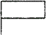 | Ліхтарем із білим світлом - серія точок
2. Збір командирів (начальників) | Підняти праву руку вгору й крутити нею над головою, після чого руку різко опустити | Те ж, із червоним і жовтим прапорцями в правій руці  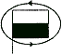 | Ліхтарем із білим світлом розмахувати над головою вправо і вліво, описуючи півколо
3. До машин | Підняти обидві руки вгору й тримати до виконання | Те ж, тримаючи у правій руці жовтий, а в лівій червоний прапорець | Ліхтарем із білим світлом розмахувати перед собою вправо і вліво на рівні плеча
4. На місця | Підняти обидві руки вгору й різко опустити через сторони вниз | Те ж, тримаючи в правій руці жовтий, а в лівій червоний прапорець  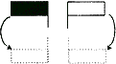 | Ліхтарем із білим світлом розмахувати вертикально вгору і вниз
5. Заводь | Правою рукою робити оберти (крутити) перед собою | Те ж, тримаючи у правій руці жовтий прапорець  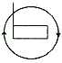 | Ліхтарем із білим світлом робити оберти (крутити) перед собою  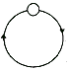
6. Глуши двигун | Розмахувати перед собою опущеними руками | Те ж, тримаючи в правій руці жовтий, а в лівій червоний прапорець  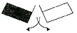 | Ліхтарем із червоним світлом, опущеним униз, розмахувати перед собою, описуючи півколо  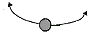
7. Руш (уперед, рухатися далі в попередньому або новому напрямку, шлях вільний) | Підняти праву руку вгору, повернутися в бік руху та опустити руку в напрямку руху на рівень плеча | Те ж, із жовтим прапорцем у правій руці  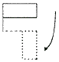 | Ліхтарем із зеленим світлом розмахувати вертикально вгору і вниз
8. Стій (стоп) | Підняти ліву руку вгору і швидко опустити вниз перед собою, повторюючи це до виконання | Те ж, із червоним прапорцем у лівій руці  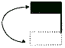 | Ліхтарем із червоним світлом розмахувати вертикально вгору і вниз
9. Збільшити дистанцію | Підняти ліву руку вгору, а праву витягнути горизонтально вбік і розмахувати нею вниз і вгору до рівня плеча | Те ж, тримаючи в правій руці жовтий, а в лівій червоний прапорець  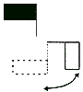 | Ліхтарем із зеленим світлом у вертикальній площині, описувати вісімку  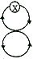
10. Зменшити дистанцію | Підняти праву руку вгору, а ліву витягнути горизонтально вбік і розмахувати нею вниз і вгору до рівня плеча | Те ж, тримаючи в правій руці жовтий, а в лівій червоний прапорець  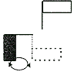 | Ліхтарем із червоним світлом у вертикальній площині описувати вісімку  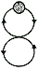
11. У лінію машин | Витягнути обидві руки горизонтально в сторони та тримати до відклику | Те ж, тримаючи в правій руці жовтий, а в лівій червоний прапорець  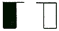 | Ліхтарем із зеленим світлом розмахувати перед собою вправо і вліво на рівні плеча
12. У лінію колон | У лінію взводних колон: підняти обидві руки вгору та розмахувати ними навхрест над головою | Те ж, тримаючи в правій руці жовтий, а в лівій червоний прапорець  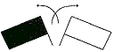 | Ліхтарем із зеленим світлом розмахувати над головою вправо та вліво, описуючи півколо  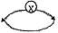
 | У лінію ротних колон: підняти обидві руки вгору, скласти їх навхрест над головою і тримати нерухомо | Те ж, тримаючи в правій руці жовтий, а в лівій червоний прапорець  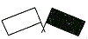 | Ліхтарем із зеленим світлом розмахувати над головою вправо, описуючи півколо. Повернення ліхтаря в початкове положення здійснювати з погашеним або прихованим від того, хто приймає, світлом  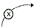
13. У колону | Підняти праву руку вгору та опустити її, тримаючи передпліччя вертикально (повторювати до відклику) | Те ж, із жовтим прапорцем у правій руці  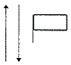 | Ліхтар із зеленим світлом спочатку тримати нерухомо, а потім сигнал "Руш" повторювати до відклику
14. Всі кругом | Витягнути ліву руку горизонтально вбік, а праву підняти вгору й крутити над головою | Те ж, тримаючи в правій руці жовтий, а в лівій червоний прапорець  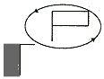 | Ліхтарем із зеленим світлом робити оберти (крутити) перед собою  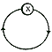
15. Усі праворуч (ліворуч) | Витягнути ліву руку горизонтально вбік, а праву руку підняти вгору, повернутися в бік повороту і розмахувати правою рукою вгору і вниз до рівня плеча (повторювати до відклику) | Те ж, тримаючи в правій руці жовтий, а в лівій червоний прапорець  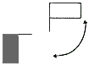 | Ліхтарем із зеленим світлом розмахувати вертикально згори вниз і в бік повороту  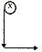
16. Аварія (вимушена зупинка) | Витягнути праву руку горизонтально вбік, а ліву підняти вгору та розмахувати нею над головою вправо і вліво | Те ж, тримаючи в правій руці жовтий, а в лівій червоний прапорець. Після подання сигналу червоний прапорець встановлюється на машині під кутом 45 градусів  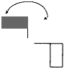 | Ліхтарем із червоним світлом розмахувати перед собою вправо і вліво на рівні плеча
Примітки:
1. У таблиці сигналів позначені: |  | прапорець жовтого (білого) кольору - | 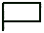
 |  | прапорець червоного кольору - | 
ліхтар із білим світлом - |  | ліхтар із червоним світлом -
ліхтар із зеленим світлом -
2. Сигнальний прапорець складається з прямокутного полотнища розміром 32 х 22 сантиметри, прикріпленого до древка завдовжки 40 сантиметрів. Замість прапорця жовтого кольору можна використовувати прапорець білого кольору.

Додаток 2
до Стройового статуту
(стаття 18)
ТАБЛИЦЯ СИГНАЛІВ УПРАВЛІННЯ МАШИНОЮ
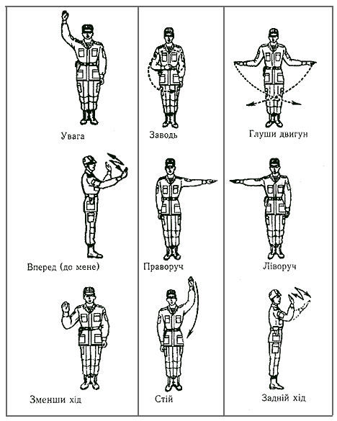
Примітка. Командир для управління машиною стає не ближче як за 5 метрів від неї.

Додаток 3
до Стройового статуту
(стаття 190)
СТРОЙОВА ЗАПИСКА
_____________ РОТИ (БАТАЛЬЙОНУ)__________ ПОЛКУ
"____"____________ 19___ р.
Вид обліку | Особовий склад |  |  |  |  | Зброя |  |  |  |  |  | Бойова та інша техніка
 | офіцери | прапорщики | сержанти | солдати | ВСЬОГО | автомати |  | ручні кулемети | ротні кулемети | і т. ін. | БМП-1 (БМП-2) | БТР-80 | танки | тягачі | і т. ін.
За штатом
За списком
У строю
Відсутні
Командир роти (батальйону, полку)
____________________________
(військове звання, підпис)
Примітки: 1. У стройовій записці батальйону на звороті зазначаються військові звання та прізвища командирів рот, починаючи з першої роти, а в стройовій записці полку, крім того, - військові звання та прізвища командирів батальйонів.
2. Стройова записка після заповнення зберігається як документ для службового користування і у разі потреби знищується у встановленому порядку.

Додаток 4
до Стройового статуту
(стаття 212)
ОПИС ЧЕРЕЗПЛІЧНИКА
ДЛЯ НОСІННЯ БОЙОВОГО ПРАПОРА
Черезплічник для носіння Бойового Прапора прапороносцем складається з довгого та короткого плечових ременів і шкіряного циліндрика для встановлення нижнього кінця древка Бойового Прапора. Плечові шкіряні ремені завширшки 80 міліметрів обтягуються малиновою шовковою тканиною, краї обшиваються золотистим галуном завширшки 12-15 міліметрів.
{Абзац перший додатка 4 із змінами, внесеними згідно із Законом № 205-IX від 17.10.2019}
Черезплічник для асистентів такий самий, як і для прапороносця, але замість шкіряного циліндрика пришивається китиця золотистого кольору.

Додаток 5
до Стройового статуту
ПРАВИЛА ДЛЯ РОТНИХ
СИГНАЛІСТІВ-БАРАБАНЩИКІВ
1. Сигналіст-барабанщик у строю тримає барабан підвішеним на барабанному ремені через ліве плече, нижньою шкірою барабана до правого стегна. Палички знаходяться у гніздах барабанного ременя тонкими кінцями донизу. Сурма (сигнальна труба) - на шнурі через плече з прикріпленням до поясного ременя за кільце труби біля лівого стегна, розтрубом донизу (малюнок 56).
2. Готуючись до барабанного бою, сигналіст-барабанщик дістає барабанні палички з гнізд барабанного ременя, переводить барабан у положення для гри і кладе палички тонкими кінцями на верхню шкіру барабана (малюнок 57). У цьому випадку сурма залишається у положенні, визначеному в пункті 1.
Для початку та припинення барабанного бою старший сигналіст-барабанщик подає знак змахом паличок.
3. При поворотах барабанщик підтримує барабан рукою за обруч.
4. Під час руху в строю без гри сигналіст-барабанщик тримає барабан, як визначено в пункті 1.
5. Готуючись до гри на сурмі, сигналіст-барабанщик бере сурму в праву руку й підносить мундштук до вуст (малюнок 58). Барабан у цьому випадку залишається у положенні, визначеному в пункті 1.
МАЛЮНКИ
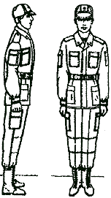
Мал. 1. Стройове положення
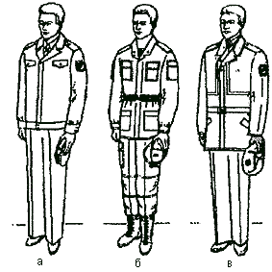
Мал. 2. Положення знятого головного убору:
а - берета; б - кашкета польового бавовняного; в - шапки-вушанки.
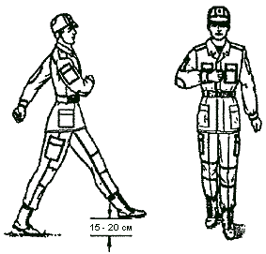
Мал. 3. Рух стройовим кроком
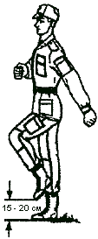
Мал. 4. Крок на місці
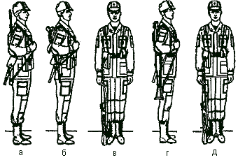
Мал. 5. Стройове положення зі зброєю:
а - з автоматом із дерев'яним прикладом; б - з автоматом зі складаним прикладом; в - з карабіном (із снайперською гвинтівкою); г - з ручним гранатометом; д - з ручним (ротним) кулеметом.
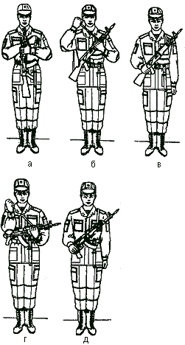
Мал. 6. Прийоми з автоматом в положення "на груди" з положення "на ремінь"
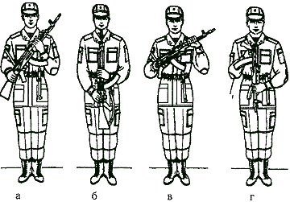
Мал. 7. Прийоми з автоматом в положення "на ремінь" з положення "на груди"
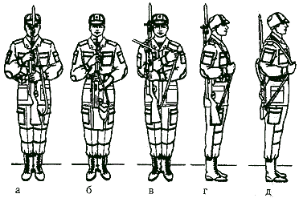
Мал. 8. Прийоми "на ремінь" з карабіном та ручним кулеметом
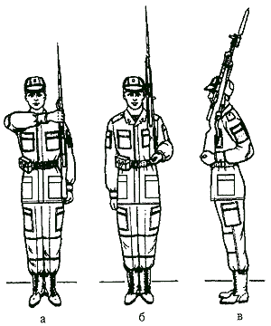
Мал. 9. Прийом з карабіном від ноги в положення "на плече"
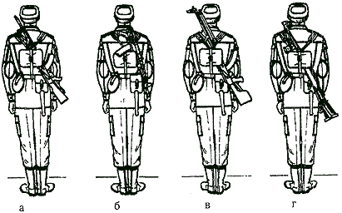
Мал. 10. Положення зброї "за спину":
а - автомата з дерев'яним прикладом; б - автомата зі складним прикладом; в - ручного кулемета; г - ручного гранатомета.
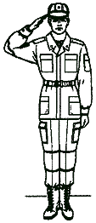
Мал. 11. Військове вітання на місці
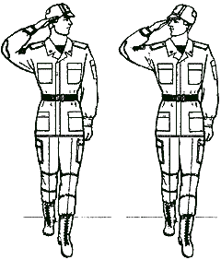
Мал. 12. Військове вітання під час руху
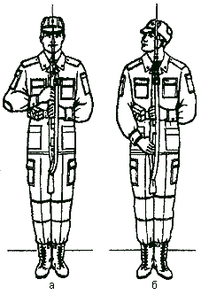
Мал. 13. Військове вітання з карабіном "зброєю-честь"
Мал. 14. Розгорнутий стрій відділення - одношеренговий
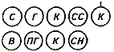
Мал. 15. Розгорнутий стрій відділення - двошеренговий
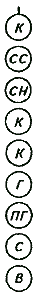
Мал. 16. Похідний стрій відділення - колона по одному
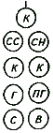
Мал. 17. Похідний стрій відділення - колона по два
Мал. 18. Розгорнутий стрій взводу - одношеренговий
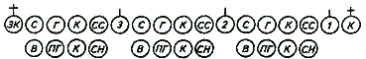
Мал. 19. Розгорнутий стрій взводу - двошеренговий
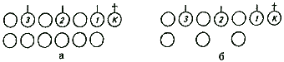
Мал. 20. Розгорнутий двошеренговий стрій взводу з кількістю у відділеннях (екіпажах, обслугах):
а - по чотири особи; б - по три особи
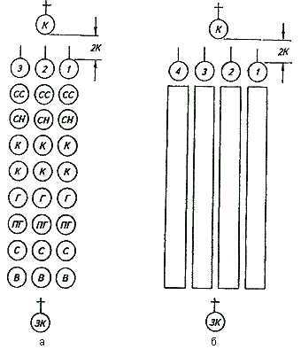
Мал. 21. Похідний стрій взводу:
а - колона по три; б - колона по чотири
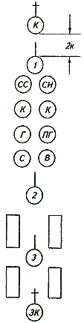
Мал. 22. Похідний стрій взводу - колона по два
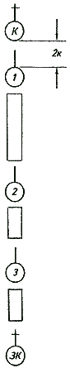
Мал. 23. Похідний стрій взводу - колона по одному
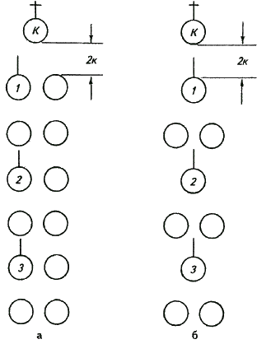
Мал. 24. Похідний стрій взводу з кількістю у відділеннях (екіпажах, обслугах):
а - по чотири особи; б - по три особи
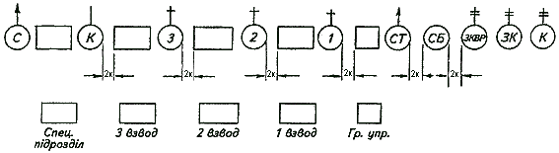
Мал. 25. Розгорнутий стрій роти - двошеренговий
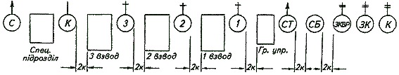
Мал. 26. Розгорнутий стрій роти - лінія взводних колон
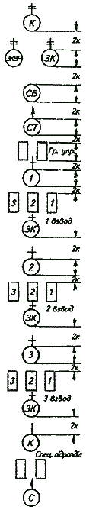
Мал. 27. Похідний стрій роти - колона по три
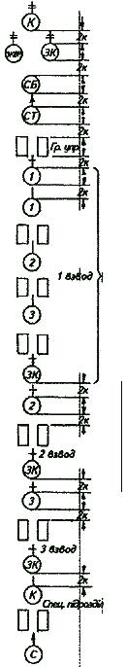
Мал. 28. Похідний стрій роти - колона по два
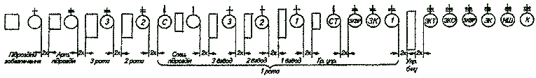
Мал. 29. Розгорнутий стрій батальйону - лінія взводних колон
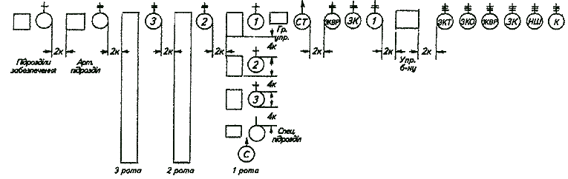
Мал. 30. Розгорнутий стрій батальйону - лінія ротних колон
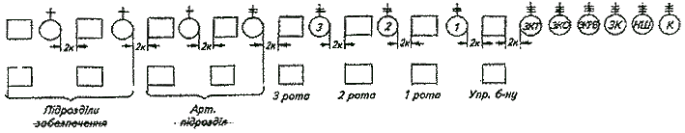
Мал. 31. Розгорнутий стрій батальйону - двошеренговий
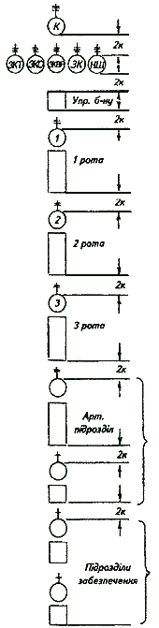
Мал. 32. Похідний стрій батальйону - колона
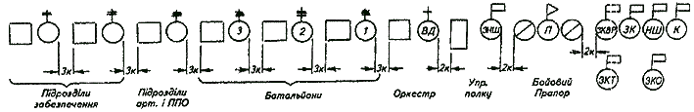
Мал. 33. Розгорнутий стрій полку - лінія ротних або взводних колон
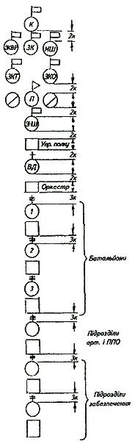
Мал. 34. Похідний стрій полку - колона
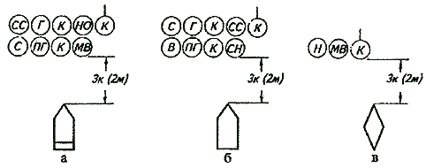
Мал. 35. Шикування відділення та екіпажу танка:
а - попереду бойової машини піхоти; б - попереду бронетранспортера; в - попереду танка
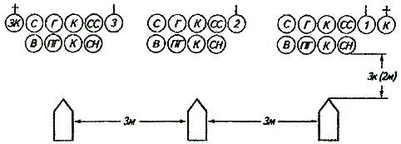
Мал. 36. Шикування взводу з особовим складом попереду машин:
особовий склад - у двошеренговому строю; машини - в лінію
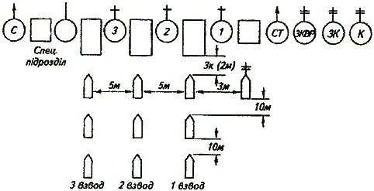
Мал. 37. Шикування роти з особовим складом попереду машин:
особовий склад і машини - в лінію взводних колон
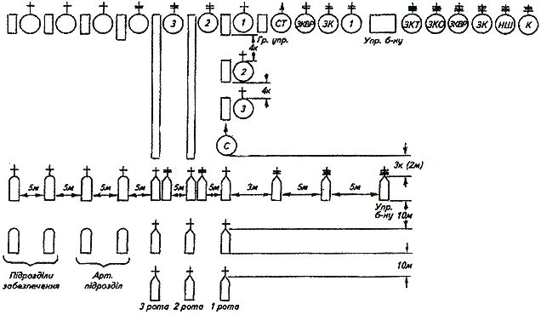
Мал. 38. Шикування батальйону з особовим складом попереду машин:
особовий склад і машини - в лінію ротних колон
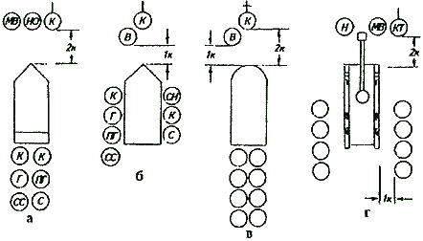
Мал. 39. Шикування особового складу для посадки:
а - через задні двері бойової машини піхоти; б - через посадочні люки бронетранспортера; в - через задній борт автомобіля; г - десантом на танк.
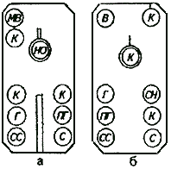
Мал. 40. Розміщення особового складу:
а - у бойовій машині піхоти; б - у бронетранспортері
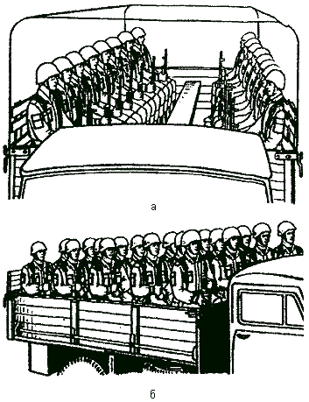
Мал. 41. Розміщення особового складу в кузові автомобіля:
а - на повздовжніх сидіннях; б - на поперечних сидіннях
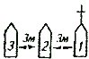
Мал. 42. Розгорнутий стрій взводу - лінія машин
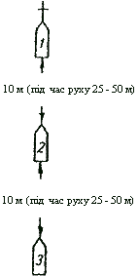
Мал. 43. Похідний стрій взводу - колона
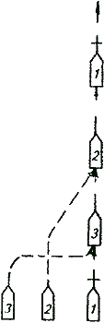
Мал. 44. Перешикування взводу з лінії машин у колону
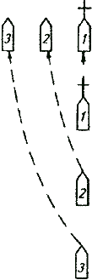
Мал. 45. Перешикування взводу з колони в лінію машин
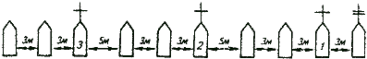
Мал. 46. Розгорнутий стрій роти - лінія машин
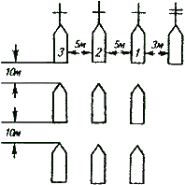
Мал. 47. Розгорнутий стрій роти - лінія взводних колон
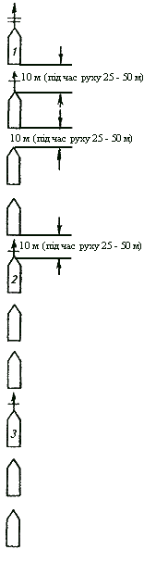
Мал. 48. Похідний стрій роти - колона
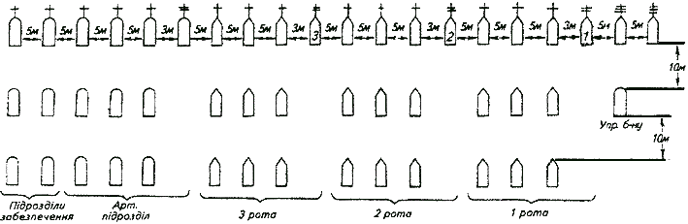
Мал. 49. Розгорнутий стрій батальйону - лінія взводних колон
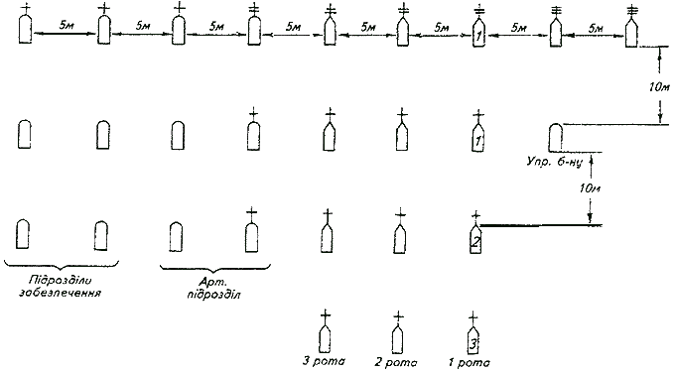
Мал. 50. Розгорнутий стрій батальйону - лінія ротних колон
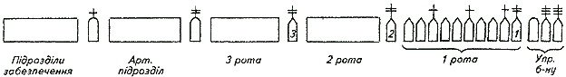
Мал. 51. Розгорнутий стрій батальйону - лінія машин
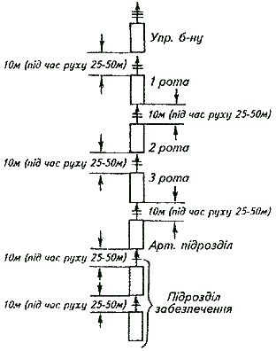
Мал. 52. Похідний стрій батальйону - колона
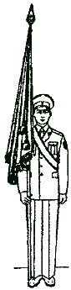
Мал. 53. Положення Бойового Прапора в строю на місці
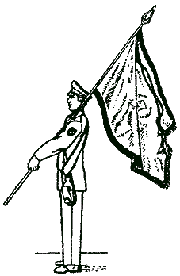
Мал. 54. Положення Бойового Прапора "на плече"
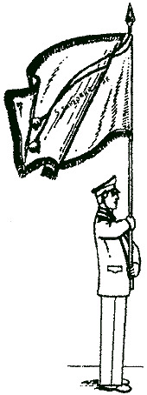
Мал. 55. Положення Бойового Прапора для руху урочистим маршем
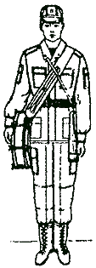
Мал. 56. Положення барабана й сурми при стройовому положенні
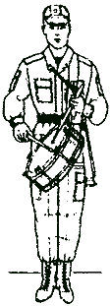
Мал. 57. Положення барабана під час гри
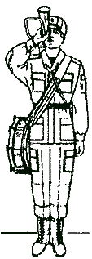
Мал. 58. Положення сурми під час подання сигналу

Додаток 6
до Стройового статуту
СИГНАЛИ ДЛЯ СУРМИ ТА БАРАБАННИЙ БІЙ ДЛЯ РОТНОГО БАРАБАНА
Сигнали для сурми
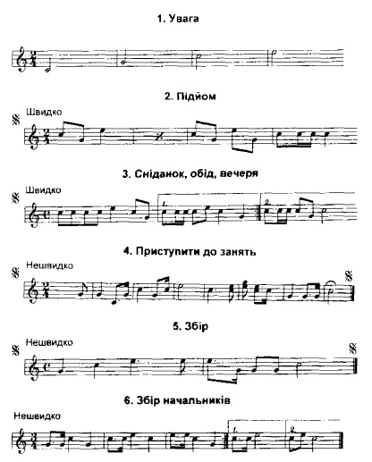
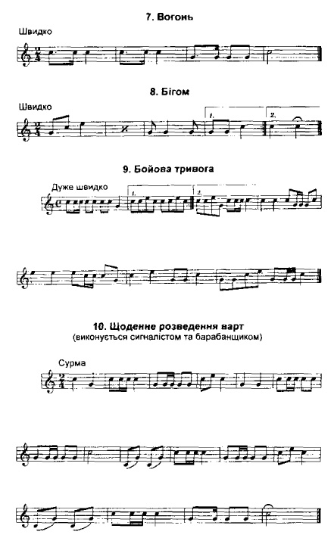
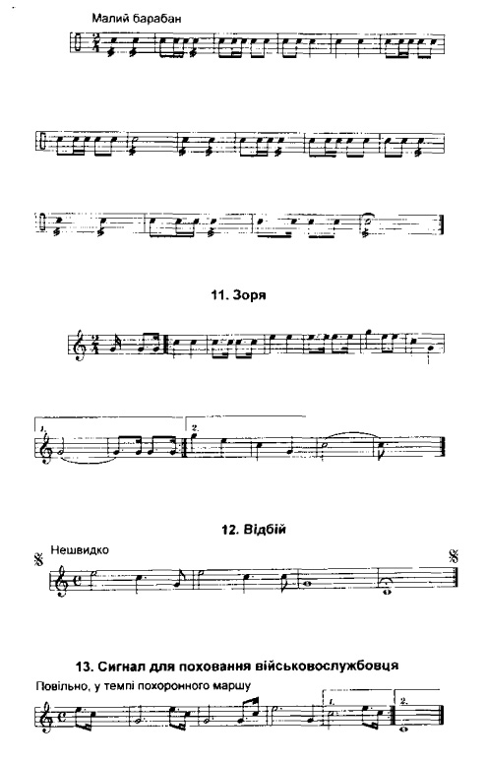
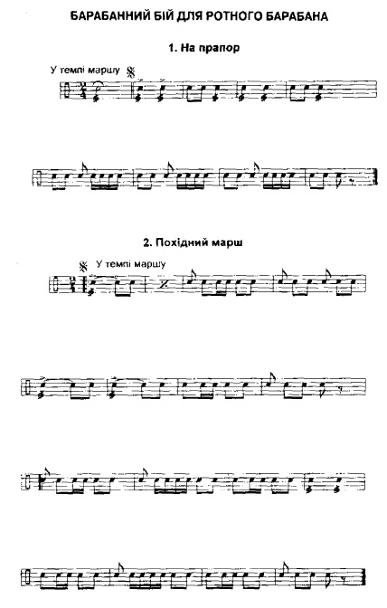

Додаток 7
до Стройового статуту
ШИКУВАННЯ ПОЛКУ ПІД ЧАС ВРУЧЕННЯ БОЙОВОГО ПРАПОРА
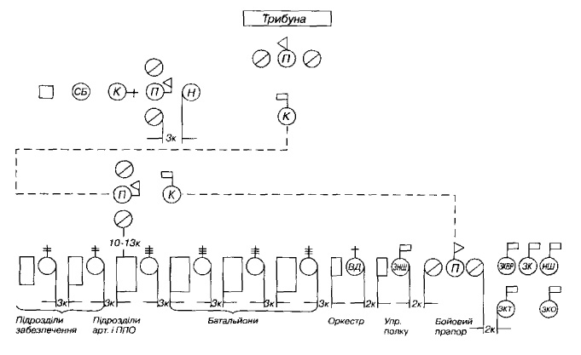

Додаток 8
до Стройового статуту
(стаття 186)
ШИКУВАННЯ ПОЛКУ ПІД ЧАС ОПИТУВАННЯ ВІЙСЬКОВОСЛУЖБОВЦІВ НА СТРОЙОВОМУ ОГЛЯДІ
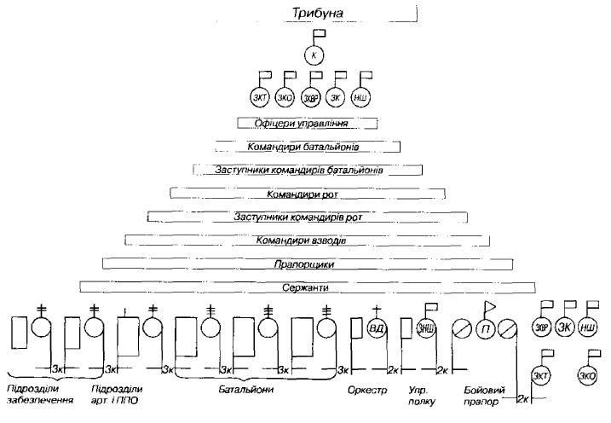

Додаток 9
до Стройового статуту
ОБЛАДНАННЯ СТРОЙОВОГО ПЛАЦУ
(варіант)
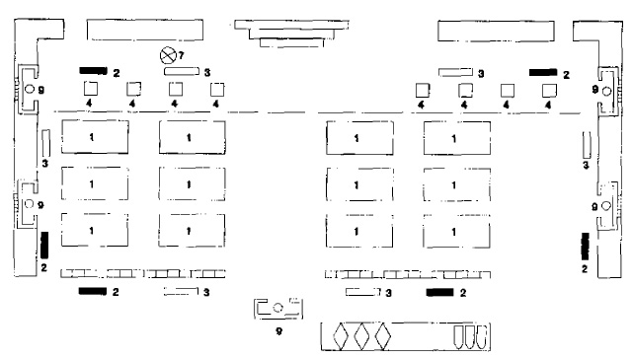
Обладнання
1 - стройова площадка; 2 - стенд із малюнками зі Стройового статуту; 3 - дзеркало; 4 - місця для лінійних; 5 - трибуна; 6 - лінія для шикування; 7 - флагшток; 8 - площадка для відпрацювання дій біля машин і на машинах; 9 - місця для чищення взуття та куріння.
Примітки: | 1. Стройовий плац військової частини, призначений для проведення: занять із стройової підготовки; ранкової фізичної зарядки; загальних батальйонних і полкових вечірніх перевірок; розводів варт, перевірки команд, нарядів від частини, а також особового складу, який звільняється із розташування частини; мітингів та військових ритуалів.
 | 2. Стройові площадки розміром 8 х 16 м підготовляються рівномірно на всій площі плацу. Крім стройових площадок на плацу виділяється смуга для проходження підрозділів урочистим маршем.
 | 3. Лінія проходження правофлангових наноситься на відстані 5 - 8 м від трибуни, на один крок від неї позначаються місця для лінійних на 10 - 15 м один від одного.
 | 4. Усі лінії на плацу наносяться білою фарбою (розведеним вапном).
 | 5. Кожний стройовий плац повинен бути добре освітлений і радіофікований.

Додаток 10
до Стройового статуту
УМОВНІ ПОЗНАЧЕННЯ
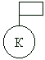 | Командир полку | 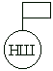 | Начальник штабу полку
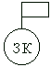 | Заступник командира полку | 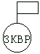 | Заступник командира полку з виховної роботи
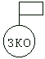 | Заступник командира полку з озброєння | 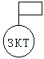 | Заступник командира полку з тилу
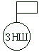 | Заступник начальника штабу полку (ПНШ - помічник начальника штабу) | 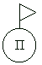 | Прапороносець
 | Асистент | 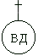 | Військовий диригент
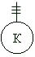 | Командир батальйону | 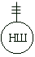 | Начальник штабу батальйону
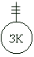 | Заступник командира батальйону | 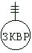 | Заступник командира батальйону з виховної роботи
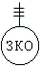 | Заступник командира батальйону з озброєння | 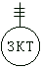 | Заступник командира батальйону з тилу
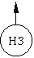 | Начальник зв'язку батальйону | 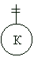 | Командир роти
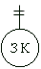 | Заступник командира роти | 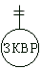 | Заступник командира роти з виховної роботи
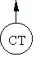 | Старший технік роти | 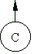 | Старшина роти
 | Старший інструктор роти | 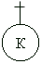 | Командир взводу
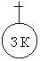 | Заступник командира взводу | 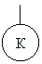 | Командир відділення (КМ - командир машини, КТ - командир танка)
 | Снайпер |  | Кулеметник
 | Гранатометник |  | Помічник гранатометника
 | Стрілець |  | Водій (МВ - механік-водій)
 | Сигналіст-барабанщик |  | Навідник-оператор
 | Старший стрілець |  | Бронетранспортер
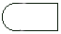 | Автомобіль |  | Бойова машина піхоти
 | Танк

ПРИМІТКА: | Машини командирів позначають: наприклад,
 | бронетранспортер командира взводу ;
 | танк командира роти 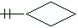;
 | бронетранспортер командира батальйону .

 | Про Стройовий статут Збройних Сил України  Закон України; Статут, Форма типового документа, Опис, Правила, Записка від 24.03.1999 № 549-XIV  Редакція від 01.10.2020, підстава — 680-IX  Постійна адреса:  https://zakon.rada.gov.ua/go/549-14 | Законодавство України  станом на 14.08.2026  чинний  

Публікації документа
- Урядовий кур'єр від 18.05.1999
- Офіційний вісник України від 28.05.1999 — 1999 р., № 19, стор. 29, стаття 811, код акта 7499/1999
- Відомості Верховної Ради України від 11.06.1999 — 1999 р., № 22, стаття 195

